**深圳市面试题汇总-按公司首字母排序**

**ABCDEFGH**

## 东信时代

### 技术一面(20min)

1. 自我介绍
2. 会什么开发语言？Java Scala是自学的吗？
3. GC的算法 ——不太了解 只学了JavaEE
4. Redis为什么这么快？
5. Hbase的RowKey设计原则
6. RowKey的读写流程
7. 用Phoenix操作Hbase的时候有没有遇到什么问题？——没答上
8. Clickhouse的优缺点
9. MySQL的视图和Clickhouse的物化视图的区别
10. 用Clickhouse查询最大的数据量(行数和字段数)
11. Flink和SparkStreaming的区别
12. Flink如何实现精确一致性
13. 有没有做过数据中台？——没有做过但讲了一下我对数据中台的理解
14. 你们部门只负责存数据，其他部门做可视化展示吗？
15. 部门多少人？做大数据多少人？

### HR二面(约15min)

风格比较刨根问底

1. 为什么从深圳毕业要去北京工作？现在为什么从北京回来？——回答之后顺着我的回答继续刨根问底了...
2. 看你简历上的每一点写得很有条理性，是否有参考别人的简历？
3. 是否有参加过培训？
4. 什么时候开始做实时项目的？（看着我的简历问的 感觉像测试我）
5. 为什么你的简历上的项目的时间都是连贯性的 你们公司做完一个项目人员马上投入下一个项目 没有交集的吗？
6. 你觉得工作中最大的收获是什么？
7. 能否提供离职证明？
8. 你对我们公司有什么想要了解的吗？——问了下还会不会有三面，答复时间

## 华秋电子

### 面试

1. 你住在哪里，你女朋友在哪块上班？想半天，直接暴露
2. 你们公司几台节点，开发多少人，部门多少人，
3. 有做元数据管理吗，
4. 集群规模，集群用的什么版本，集群角色怎么分布的？
5. 你有参与技术选型是吧，举个例子?
6. 在公司里你主要是做什么？
7. Azkaban挂过吗？ 他说他们经常挂 每天数据量多大？
8. 你们用sqoop从数据从hdfs导到mysql没有问题吗？
9. 你们mysql用的是集群吗？
10. 你在项目中做了些什么？
11. 说两个你分析过的指标 flink-cdc2.0有什么新特性？
12. clickhouse数据存储方式，你们用的是集群吗？
13. kafka怎么保证分区有序？
14. 你们实时项目没有使用flinksql？

## 袋鼠云

1. interval join不上的数据，怎么处理？怎么做数据修复？

（需要匹配join不上的，用cogroup实现，或者用flinkSQL的左右外关联）

1. maxwell bootstrap的同时，mysql在变化，怎么保证写到hbase的数据是正确的？

（加读锁，参考flink cdc做法）

1. flink发生撤回流时，UDF函数失效怎么办，比如级联group下层用上层，就会失效？

## 中软华为外包

1. 之前公司的日活，数据量。保存周期。
2. 半年前的sql当时能正常跑，现在跑不了，有哪些原因。
3. hive小文件的优化，hive资源可以调哪些。
4. Spark的核心。
5. Spark会产生的shuffle算了。
6. Spark如果有需求会产生shuffle，怎么避免，或者换种方式实现。
7. Spark的持久化。
8. Sparkstreaming和Flink的区别。
9. Flink的水印机制。
10. Flink的窗口。
11. Flink的重启策略。
12. Flink的分区策略。

## 中软国际（华为外包）

1. 自我介绍
2. 实时用的什么？Flink
3. 说一下JVM的结构，用的一些框架
4. 说一下HashSet的去重原理
5. Flink job的提交流程
6. 窗口说一下（时间/事件）说一下区别
7. 滑动/滚动窗口的应用
8. Flink SQL了解吗知道底层是怎么封装的吗
9. 说一下流批一体
10. Flink平时遇到的问题
11. 状态知道吗
12. checkpoint机制、作用、具体实现原理
13. 用过哪些数据库
14. 为什么要用flink
15. Flink的常用算子有哪些

## 中软华为外包

1. 你能讲一下你们那边的需求是什么样子的，然后您那边开发的功能是什么样子的？承担的职责是什么样子？
2. 你简单讲一下你们那边的flink架构
3. Clickhouse的更新数据怎么考虑？数据的唯一性这块是怎么考虑的？
4. clickhouse里面有没有做一些简单的聚合，还是只是说打宽不做聚合吗？你们clickhouse使用的并发度有多少？
5. 你们flink有做聚合操作吗？聚合的粒度是多少？有做更长的聚合吗？几个小时？一天的指标？
6. Flink你负责哪些指标的计算？举例？思路？做了多久？
7. 你们公司做什么业务的？
8. 你的工作年限？薪资？
9. 采集用了什么技术？离线用了什么技术？你负责的是哪些？
10. 原则指标和延伸指标是什么？
11. 大数据的海量数据处理原理是？hive或者spark,flink为什么能够处理更大的数据？原理？
12. hadoop相对mysql为什么可以做到分布式处理更大的数据量？
13. flink sql 的join方式有哪几种？和流式的join区别？和批处理的join区别？它的join原理？怎么实现快速的join？
14. 编程语言熟悉哪些？做过java开发吗？
15. 你们做开发，离线和实时都是sql吗？为什么?

## 储算科技

1. 自我介绍
2. 说一下实时数仓的搭建过程
3. 说一说kafka组件
4. kafka组件consumer消费offset存储
5. kafka的isr队列
6. flume的了解
7. spark和flink的区别
8. 是否了解数据模型
9. go语言写的服务器，使用flume和kafka的方式采集数据，如何优化

## 碧桂园

刚刚面试完碧桂园的,总部在佛山,做flink,给我的评价是有一定的基础,可以培养,说向他们领导申请二面,让我挑时间:

### 离线

1. MySQL在你们离线的集群中是扮演的一个什么样的角色?
2. 离线数仓ADS层的数据为什么不直接可视化,为什么还要再用sqoop导回到MySQL中去再实现可视化?
3. 你们离线为什么要分那么多层?
4. 你们的数仓建模的依据是什么?
5. 维度建模分为哪几种?
6. 事实是什么?维度是什么?
7. 事实跟指标有什么区别?
8. 说一说你是怎么用Atlas进行元数据管理和治理的? 我:....

### 实时

1. 你们以HBase存维度表,维度表有什么变化的数据?
2. 维度表变化的数据HBase是什么更新到的?
3. 还问了一堆clickHouse的... 我说不熟..
4. 问那个搜索关键词主题宽表用到的那个分词器是怎么弄的?为什么做这个?怎么做的?
5. 时间语义是什么?
6. 你说你用到interval join, 什么是interval join? 那个时间间隔是什么设定的?
7. 你们公司有几台服务器?kafka有怎么分布?各个组件怎么布置?
8. sparkSql有没有做过? 我说自己搭集群玩过

## 幻创远景

我选的是电商公司 有自己的app，T_T

1. 自我介绍
2. 上家公司是做什么的？
3. 公司项目的基本架构是什么
4. 你在其中扮演的角色是什么，
5. 遇到过什么问题
6. 数据量有多大
7. 用户增长怎么样
8. 做算法题，并和他说明解题思路（zoom，代码他可以同步看到）
9. hr专门下载了app，问app的东西
10. 很厉害的一家公司，对接美国硅谷的中小型公司，每天需要处理的数据量是（离线）pb级别，使用hive on spark

## 富德

1. 自我介绍，问离职原因
2. 问Hive原理、分区、压缩和存储、表的管理、存储、调优、（这家主要技术为Hive）
3. HDFS读写流程
4. Flink相较于Spark的优势、Flink怎样处理数据、WaterMaker的产生与使用，Flink 中的状态机制
5. Java中异常的产生与处理、悲观锁与乐观锁的理解
6. JVM的结构、内部运行流程图
7. 最后主要抓着业务问（比如你们公司的主营业务、你们负责那一块，用的什么框架与技术，你负责什么，主要实现了什么......）。

## 滴普科技

1. hdfs小文件怎么处理？
2. namenode脑裂怎么处理？
3. hive有几种join方式？
4. hive怎么实现行转列
5. hive的优化
6. hbase怎么写入的？
7. hbase中master挂了怎么办？
8. 项目中有做hbase的优化吗？
9. 如何实现kafka端到端数据的一致性（producer->kafka->consumer）？
10. 还有几个问题记不清了

## 百度

1. 项目中为什么考虑用两个平台来做
2. 为什么你们白天做实时，晚上做离线，白天有离线任务吗，晚上有实时任务吗
3. 你们两个平台统计的指标有什么不同
4. 你们数据量多大
5. 有多少表
6. 表都存在hive里吗
7. 实时数据存在哪里
8. 解释下ods，dwd。。。。是什么意思
9. 说一下你的数仓建模
10. 为什么不在导数据到ods层前对数据去重
11. 数据在前面去重会有性能上的影响吗，为什么
12. 你们整个离线任务是怎么调度的
13. 任务调度出现异常重跑会不会出现数据的重复
14. 数据重复了怎么做
15. 你们azkban调度除了hql任务还有其他任务吗
16. 给个场景，azkban调度的过程中我想把中间某张表的数据下载到本地，怎么做
17. 你还用过azkaban做过哪些任务的调度
18. 你们的kafka设置了多少topic
19. 你们写入kafka的数据是什么格式的
20. 多少分区
21. 你们kafka集群多少，做高可用了吗，为什么可以做高可用
22. kafka高可用原理说一下
23. shuffle流程
24. mr的shuffle与spark的shuffle有什么区别
25. 为什么group by比distinct高效
26. 有3个key10个reduce，这3个key会分到10个reduce上吗
27. 用hql写个问题
28. hive有哪些保存元数据的方式，除了mysql
29. flink集群角色有哪些，flink时间机制
30. 你刚才讲shuffle时提到了快速排序，可以写一个快速排序吗
31. 你java大概是什么水平，java SE是什么

## 华胜天成

这家公司做的银行的项目，只做离线

1. 自我介绍
2. 介绍一下你简历上的项目（我简历上写的离线和实时，都介绍了）
3. 离线项目里写过的sql
4. 问了些sql的问题
5. 写过shell脚本吗，举例几个
6. linux的一些命令（我这老运维，你要聊这个我可不困了啊）
7. 听他吹牛逼扯淡
8. 离职原因
9. 离职前薪资，期望薪资

## 华为

电话面试

1. 你们的业务是什么？
2. 你最近的项目是什么是用flink吗？
3. 你能给我讲讲你处理过最难的指标吗？并且该指标的作用是什么？
4. 你说你使用过分流，那么你给我讲讲是怎么分流的吗？
5. 你做分流的时候，用到了什么算子。
6. 使用过phoniex，有一个场景（我不太记得了他具体说的啥），可能会导致phoniex 查询不到hbase的数据，请问你遇到过吗？并且怎么处理的？
7. 你能讲讲JDBC连接的整体流程吗 ，以select为例，并且关闭顺序是什么。
8. 你给我讲讲你们的业务吧，可以细讲一些指标吗？
9. ArrayList 和 LinkList 的区别？
10. 你使用过SpringBoot，你给我讲讲业务场景（数据采集）
11. 你还说用到了微服务（多嘴了），你给我讲讲他怎么的一些组件。
12. 你们公司微服务有多少个？。
13. 前端埋点，你给我讲讲，你扮演了什么角色。

## 欢忻网络

1. 面试官先介绍了下他们公司，主做游戏业务，总部在硅谷，3轮面试，终面要连线他们老总用英文
2. 自我介绍
3. 讲一下你们的项目
4. 开始怼Flink
   1. 讲一下Flink的分区策略，什么情况下要使用什么分区？
   2. Flink的JM和TM的作用
   3. Flink的提交流程
   4. Flink的数据抽象
   5. FlinkSql的执行和转化流程
   6. Flink状态后端，精确一次
   7. Flink的checkpoint，详细讲讲
   8. 重启策略
   9. 反压机制，如何处理
   10. keyBy等算子数据出现热点问题，如何解决
5. 开始怼Kafka
   1. kafka如何保证数据不丢，不重
   2. kafka组件间一致性的协议（好像是这么个问题，记不清了）
6. 你还熟悉hive是吧，那跟我讲一下hive sql的执行流程，转化流程，结果的获取（我：？）

## 博奥特

招全栈，需要会java，大数据 两个技术面试官

1. 最近一次项目
2. 工作职责（我老是以用户日活举例，让我用别的举例）
3. flume有遇到什么问题吗（他说会数据丢失）
4. kafka有遇到什么问题吗
5. kafka 偏移量保存

（我说kafka会自己建立一个__consume_offset的topic保存偏移量，他说让我去看清楚

我就说0.9之前保存在zookeeper，0.9后保存在自己建的一个topic中，不知道是不是诈我）

1. kafka副本同步机制，leader的副本怎么同步
2. kafka leader选举
3. 实时数仓搭建中你做了什么
4. 集群规模有多大，多少核多少内存
5. 采集，离线和实时都在同一个集群跑吗
6. flink几个任务，集群能扛得住吗
7. 跑flink任务用的什么模式
8. 提交参数设置了哪些，为什么这样设置
9. 测试和生产是在同一个集群中吗
10. 数据量有多大
11. 数据量这么少为什么做大数据平台
12. kafka怎么确保一致性的
13. 为什么使用flink而不是spark streaming
14. flink保证数据一致性
15. 说说flink你做的哪些
16. 数据哪来的（我说日志数据使用flume导入到kafka，业务使用maxwell同步）
17. maxwell使用过程有什么问题吗
18. 为什么不适用flinck cdc
19. 处理过表的join吗
20. hive有进行分区分桶吗
21. 说说分区和分桶
22. 有遇到过数据倾斜吗，产生的原因，怎么解决
23. 数据量这么小，（我说我们是按照日期进行分区的）考虑过 小文件的问题吗
24. 日期的话怎么获取表的新增数据（变化数据）
25. 那不会产生时间漂移吗（我说我们的时间是在用户触发时，前端传递给后端的）
26. 窗口函数了解吗
27. 有使用自定义函数吗，需要实现哪个类，重写哪些方法
28. 如何获取json字符串数据
29. 有进行过优化吗，
30. 熟悉java吗
31. set去重原理
32. 线程和多线程了解吗
33. 进程和线程的生命周期有哪些
34. 了解jvm吗
35. 说说jvm中的组成及作用
36. 考虑做全栈开发吗

## 橙色魔方-太平保险

问的离线，实时没问

1. 自我介绍
2. 说一下项目经历
3. 数据项目架构（就是想问数据采集那一套）
4. sqoop是你自己配的吗（就是那些参数）
5. 任务调度用的什么
6. java怎么样
7. java基本数据类型
8. java三大特性
9. 有用java在hive里面写过自定义函数吗，udf udtf
10. hive架构
11. hive常用内置函数
12. hive优化
13. 最大的一张表
14. 你们数据量多大，内存多大，多少台服务器
15. 引擎用的什么，为什么用hive on spark，有没有出现什么问题（参数啥的-没答上来，就说兼容性好，没啥问题），
16. 还有用其他的吗，对比MapReduce引擎怎么样
17. 文件存储格式有了解吗，你们用的什么，为什么用parquet
18. 说一下比较难的指标，实现方法
19. 为什么离职来深圳
20. 薪资要求

## 火火兔

做儿童故事机，儿童机器人的主要搞嵌入式开发这一块。面试全程我讲项目。没有问啥难的问题。这家公司很抠门。而且他叫我一个人负责大数据的风控和推荐系统，公司他也嫌我要的太高。全程我在输出，他估计是不怎么懂。

## 豹亮科技

1. kafka为啥不支持读写分离
   1. kafka的follower与leader会有延时，不好解决
   2. kafka写多读也多，不太适合
   3. 2.4之后支持读写分离，为了解决跨数据中心消费的问题(就是机器不在一个地儿，带宽不够)，才搞得读写分离。
2. linux哪个版本安全
3. 优化离线数仓搭建
4. 怎么理解元数据
5. 数据分析方法论

## 丰巢

1. 你们 dws 层数据放在 clickhouse，你们不同层的数据是放在不同的存储引擎上吗？
2. 你们前面 3 层都是做短时间的 kafka 存储吗？还是说你们 kafka 也是存的全量数据
3. 明细层的话在业务库，只是做短时间的存储？最终输出到 clickhouse 做持久化的存储？
4. 离线数仓你有参与吗？离线数仓是怎么构建的
5. 你们在实时和离线的明细层分别做了两套逻辑汇总，一套是根据实时展现的指标，一套是根据后续报表进行汇总 -> 如何保证两边的口径一致?大家对一些业务口径的理解可能有些出入,如何保证两边的口径和算出来的数据是一致的
6. 不同的业务方对同名指标的描述不一致的情况,有没有考虑郭做这种指标的管理,或者一些归档?
7. 你们现在大概有多少张表, 对业务部门提供的指标有多少?
8. 数据量方便, 你们的订单表之类的大概一天有几个订单?
9. 最大的事实表是哪张? 它的量大概是什么样子? 每天的增量是多少
10. 轻度汇总是每天都会有某一个维度订单的汇总, 这个数大概是多少? 在某一个维度的事务事实的汇总的量得出来的值大概是多少呢?说的 6w 上下 -> 这个数据量的话其实用不到数仓, mysql 的一个分表就可以处理
11. 讲一下维度建模中的星型模型和雪花模型有什么区别? 模型分别的优劣势
12. 事务表用哪种方法来建? 累积快照还是事务事实? 事务事实表的建设方法
13. 事务事实和累计快照的区别, 事务事实会有什么数据, 累积快照会有什么数据?
14. 无论用事务事实还是用累积快照都可以记录订单的流转, 那累积快照是怎样去记录, 事务事实是怎样去记录
15. SQL 与 HQL 的优化, sparkSQL 有了解过吗?
16. reduceByKey 和 groupByKey 哪一个性能更好, 分别使用在怎样的场景下
17. 广播变量的优势是什么劣势是什么
18. 数据治理监控, 就是每天数仓跑出来的数据是正确的还是不正确的, 是否有异常, 这些怎么处理

## 禾渤科技(上海)

公司用spark做的离线和实时，很奇怪的是他们所有业务日志数据放在Redis而没有使用Kafka

1. 往Redis缓存维度数据和删除维度数据有做读写分离吗？

我回答没有，redis集群不是主机负责写，从机负责读吗

1. Java/Scala手写WordCount
2. 手写SQL实现当天，最近3天，最近7天的订单总数，付款总数，退款总数
3. HBase高可用怎么做的
4. Zookeeper选举机制
5. Flume的结构

**IJKLMNOPQR**

## 平安科技面试题

### 离线

1. 你们集群规模是怎样的，hadoop集群怎么实现高可用的，各个节点都配置了那些角色
2. yarn的配置，怎么实现高可用
3. 离线数仓没咋问

（数仓干嘛的？ 没了）

1. spark没问

### flink

1. 你们flink 实时数仓是干嘛的
2. 写flinkapi的时候用到了那些类

（懵逼）

1. 你们实时数仓用到了flinksql吗
2. flink sql怎么实现与表关联的，
3. 你了解哪些connector，
4. 你们数仓都是api写的，那能叫数仓吗？（震惊）
5. 你们flink没有单独的一个平台去实现写flink sql吗？
6. 你们数仓怎么实现kafka的一个topic对应一张表的
7. flink的提交流程
8. flink job提交后都会创建哪些类（懵逼）
9. flink web界面有那些状态（除了running，failed） (这。。。人傻了)
10. flink怎么实现精准一次
11. kafka是怎么实现事务的，你们kafka的版本有要求吗（kafka哪个版本开始支持事务的。。。）
12. 支持事务的sink有哪些，支持幂等的sink有哪些？
13. hbase支持幂等吗，答：支持 问：hbase支持事务吗？答：不支持，问：嗯？ hbase不支持事务吗？ 答：好像支持，然后凉了（哔了狗）
14. job提交后怎么发现问题，你们遇到过很难处理的问题吗，怎么处理的分享一下
15. 你了解flink官网对于内存的管理吗？

不了解

1. 有了解k8s吗，说说prejob和application模式的区别？

不了解，main方法解析地方不同

1. 为啥要用application模式，为什么隔离性更高

答：官网说的 你没有去更深入了解一下吗 答：没有

### java

1. 都写过哪些java 程序

flink api

1. 你了解hashmap吗，说说实现原理

链表+数组+红黑树

1. hashmap的get方法怎么实现的

他估计想问put说成了get给我整蒙了

1. hashmap和treemap的区别是啥

不清楚

1. 你了解多线程吗，多线程会出现什么问题，你了解锁吗，悲观锁和乐观锁怎么实现的，会用到哪些类

不了解，没遇到

1. 你了解开发模式吗？怎么实现单例模式
2. 你有用到java的一些解析工具吗比如出现了oom怎么解析
3. 了解java虚拟机吗
4. 平时有去hadoop社区上去接一些任务吗？

## 平安科技

1. java怎么样
2. jvm原理讲一下
3. Flink内存是怎么管理的
4. Flink任务提交流程
5. Flink组件的通讯
6. Flink的checkpoint机制
7. Flink的精准一次，面试官说barrier不对齐也可以精准一次，还给我解释了半天
8. Flink Window机制

我说了window的分类，他想知道的是window是怎么实现的，我给他讲了WindowAssigner和WindowTrigger

1. watermark讲一下
2. FlinkSQL用过吗，FlinkSQL是怎么把SQL转成任务执行的
3. Flink背压机制，Flink怎么感知到背压的
4. 他应该是想问具体怎么实现的。不知道是不是metrics-prometheus这个东西
5. 你们平常用prometheus监控Flink的哪些指标？
6. Kafka读写文件为什么快？
7. 零拷贝技术，分区，顺序读写，他说还差一个页缓存，我说那不就是零拷贝吗？他说你要这样认为也行
8. Kafka的文件存储机制  
   1. Topic：逻辑上存在 partition: 分区,物理上存在 segment:
   2. partition的分段,逻辑上概念 index：log文件的索引 log: 数据存储文件 timeindex: log文件数据的时间索引 segment的命名规则:
      * 每个分区第一个segment的文件名= 0000000000000000000
      * 后续第N个segment文件名 = 第N-1个segment中最后一个offset+1
   3. segment给log文件建索引的时候是每个一段范围[4k]建一个索引 如何根据offset找到数据位置?
      * 根据offset与segment的文件名,通过二分查找法可以确定offset数据处于哪个segment
      * 通过segment文件的index索引得知offset处于log文件哪个区间
      * 扫描log文件对应区间得到数据
9. kafka的ISR队列
10. Kafka写文件是找leader还是follower? leader
11. Kafka读取文件是找leader还是follower？我说是leader，他说你确定？然后我说follower，他套路我，后面给我解释为什么是leader
12. 通信方面的知识了解吗？不懂
13. Hadoop架构
14. hdfs读写流程
15. 客户端是找哪个datanode读取数据，我说是根据机架感知，他问机架感知原理，还有通信相关内容
16. datanode之间是怎么同步副本的，他说是分一块一块的,我也不懂
17. 最后讲一下Flume吧，他说他对Flume不是特别了解，让我随便扯
18. 总结：每个知识点都要问到原理的内容，他经常问：你知不知道是怎么实现的，为什么要这样

## 平安保险面试资料（猎头提供，仅供参考）

### 大数据面试题目

1. 基本是都是spark streaming和Flink的内容（数据开发）
2. 就是自己的一些项目，然后聊了一下hive的一些语言，还有sql优化的语句，然后讨论了一下运营商业绩计算规则的方案。最后要一个数据分析的报告（数据分析）
3. SQL题，SQL优化，分析思路，最后要一个数据分析的报告（数据分析）
4. 基本都是问的理论方面，数仓的概念，数仓分层依据，数据质量，数据模型（数据开发）
5. 用的是什么建模技术？用的哪种建模方法论呢？抛开技术层面，从业务角度去讲解一下怎么去评估一个标签好坏的？做交叉验证的同时，有没有考虑标签的好坏，或者说为什么好，为什么不好？（数据开发）
6. 什么叫做数仓？这几年对自己的职业规划，我说以后可能往架构师发展，然后问我做了什么准备，了解了哪些架构？提交有几层链路？公司怎么做数据治理，数据质量监控。（数据开发）
7. spark，flink，还有数仓这一块的，一些常见故障点处理，还有技术框架的底层问的比较多，项目数据量这块有问，项目架构，数仓理论都有问，还问了对一些源码有没有研究（数据开发）
8. nlp 的 bert transformer 之类的原理（数据挖掘）

## 平安产险

视频面 (约47min)

(没问业务，基本问的都是原理概念)

1. 自我介绍
2. 有用Java和Scala吗？一上来就问我用关键字volatile修饰的属性有什么作用
3. Java设计模式有了解吗？——讲了单例模式的饿汉和懒汉
4. Scala的伴生对象和伴生类了解吗？样例类了解吗？
5. Sqoop和Flume有啥区别？
6. Kafka了解多少？为什么这么快知道吗？讲一下你知道的
7. ISR队列讲一下
8. Hbase读写流程
9. 你们分了多少个region？有没有预分区？
10. 讲讲Hlog和WAL区别
11. Spark的RDD的特性
12. Spark的提交流程说一下
13. Spark 广播变量了解吗？
14. 了解Spark的内存管理吗？执行内存和存储内存知道吗？
15. 你们的Spark版本用的多少？
16. 知道环形缓冲区吗？哪里用到归并排序

最后问了下他们那之前有好几个，现在只有2个人做大数据了。服务器1000台+ 数据量PB级

## 平安科技二面

1. 先讲项目
2. 实时项目中Kafka同时有多少的任务在执行
3. 项目中有哪些印象深刻的事情？
4. 工作中有哪些觉得出彩的地方？
5. Flink的状态机制?怎么做checkpoint？
6. 一个算子的一次checkpoint会生成几个文件？
7. 从checkpoint恢复数据是怎么恢复的?应该是想问源码
8. Flink看过哪些源码?提交流程
9. kafka了解多少？
10. 同一个消费者组增加消费者可能消费不到数据知道是为社么吗？
11. mysql索引了解吗？不了解
12. clink house了解多少？会用而已
13. Linux操作系统了解多少？线程之间具体是怎么切换的？不了解
14. 一个Flink程序消费不到数据了怎么查找原因？看堆栈的信息，具体哪个线程在做什么

## 平安外包

1. 自我介绍和离职原因
2. 简单讲述之前的工作内容，涉及哪些框架比较熟悉，针对熟悉的框架询问。
3. 做过的指标和离线数仓每层涉及哪些表（举例说几个）
4. hive：数据格式，数据去重，具体函数用过哪些（开窗函数，日期函数，字符串函数。基本上都要列出来，有的是提问）简单的SQL题现场出了一道和一些简单优化讲了下
5. sqoop：对接的数据库或者其他组件有哪些，比如我为什么不用sqoop直接连接hive，然后建表输出数据？（我回答只连接过mysql，hdfs）比如直接连接hive不是可以直接建表，如果这样涉及参数又怎么设置（我回答连接端口、用户名密码、地址等他说这些都是通用的）
6. 最后问我有什么要问的，我就问项目的框架（他回答他们用的是PG数据库，做的离线，但是用的是python 语言，spark开发 最后委婉地说你可能更懂实时这块）
7. 其他都是初试，问题问的比较简单，面试大保健上有或者以前学的知识大部分都能回答上，我能想起的一个就是mysql建立索引答不上来，其他的不太了解的问题后续跟进。

## 平安保险

1. udf函数用过吗？怎么注册的
2. sort by 和 order by 的区别，你平时是怎么用的
3. 开窗函数有用过吗？怎么用的？
4. 旧表(全量表)join新表，新表有新增有改变，怎么取最新的全量表？
5. 大小表的优化？怎么设置参数让小表加载到内存
6. Hive数据倾斜是什么？有什么表现？数据倾斜的优化？
7. 数仓数据分层是怎么分的？
8. 指标出了问题你会怎么解决？思路？
9. sqoop你们是怎么用的？参数有哪些？
10. 分区表你们有用吗？怎么用的？动态分区和静态分区的区别了解吗？
11. 你们数据链路多长？能从头说一说你们数据的流向吗？(从源头到报表层)

## 软通动力

1. 是否熟悉java编程?

不熟悉，之前工作开发都是使用的flink和spark

1. flink和spark哪个更熟悉？

flink

1. 能说说flink的常用算子有哪些吗？能说说他们的作用和区别吗？

map：一般用于改变数据结构

flatMap：一般用于列表等数据的压平拆分

flilter：过滤，获得返回true的元素

keyBy：对数据进行分组，也是用的比较多的算子。键控状态前需要先进行keyBy操作，状态也是flink的一大优势

1. 说说flink的窗口

有两种窗口，一个是基于事件个数的，有滚动和滑动窗口。另一个是基于时间的窗口，有滚动、滑动、会话和全局窗口。

基于时间的窗口又有两种，一种是基于事件时间，一种是基于处理时间。工作中用到最多的还是基于事件时间的窗口。

因为事件时间可以结合水印处理乱序事件

1. 是否设置过flink的重试策略

没有设置过，但是flink是有容错机制的，本身会进行错误重试，没有深究

1. 很多张数据量很大的表进行join，你能如何进行优化呢？

参照mysql的多大表join的优化，不适用join操作，使用union

## 软通动力-2

1. Kafka的底层原理是什么？
2. 你们用Kafka主要做什么？有什么用？
3. 看你项目上写着Flink也做过，你给我讲一下Flink吧？
4. 你上一家公司现在还活着吗？
5. 你们编程语言用的什么？
6. 我们现在项目主要是做地图业务，你有什么需要了解的吗？

## OPPO

1. hdfs读写流程，数据倾斜怎么解决，小文件问题怎么解决，
2. yarn资源调度原理，
3. flink资源调度原理，
4. flink容错机制，flink数据倾斜，flink反压和失败怎么解决，flink内存机制，
5. mr的checkpoint，
6. kafka为什么那么快，
7. java熟悉程度，
8. Kafka精准一次怎么做的，
9. zk选举机制，zk选举时机，
10. hive小文件问题，hive优化，hive元数据管理，
11. flume三大组件，flume事务流程，flume taildir source断点续传，
12. redis缓存穿透，怎么解决缓存穿透，
13. spark为什么那么快，spark比mr好在哪，spark drive角色设定，spark的并行度的设置，
14. es倒排索引，es怎么用api找出年龄在给的范围内。

## 科脉

1. 一去就笔试，没人监考，但是外面人来人往的
2. 自我介绍，着重问了离职原因，还聊了下上家公司基本情况，我们组多少人
3. linux常用命令
4. HDFS读、写流程，着重问了写流程的块大小，块在哪里切分
5. Shuffle的优化（我没说完就让停了），MapReduce的全流程（包括Shuffle过程）
6. yarn的参数调优有哪些
7. hive的调优（按大方向分有哪几类，我按大保健上的回答了）
8. kafka的架构（我给他画的大保健上的，他说不够深入），kafka有哪些优点为什么用kafka
9. 离线的数仓建模思路
10. ods层的数据是怎么倒过去的（他建议所有数据用sqoop导入）
11. sqoop怎么导增量表
12. 除了mapjoin ，其他的还有什么join方式
13. dws和dwd层有什么区别，ads层是干啥的
14. 还问了数仓里面什么销售主题、用户主题怎么分的
15. 还问了其他的我题目都不懂的问题，印象不深忘记了

## 明源云集团

### 面试

1. Java学得怎么样：JavaSe水平
2. Java内存模型了解吗
3. 人工智能，机器学习有了解过吗？不了解
4. 项目架构是怎样的，项目大概讲一遍，他会拿着简历提问
5. 同步策略讲一下
6. 拉链表怎么做的
7. hive怎么优化的
8. spark了解吗，spark提交任务流程讲一下
9. Flink 实时数仓介绍一下
10. flink背压机制讲一下

### 笔试

1. HDFS文件系统中fsimage和edit的区别
2. HDFS如何保证数据的安全性
3. Hive和HBase区别是什么
4. 请说明hive中sort by order by cluster by distribute by 都代表什么意思
5. Hive SQL中select from where group by limit order by的执行顺序
6. 简单描述一下Hbase的rowkey设计原则
7. flink中水印什么概念，起到什么作用
8. 业务 有一张order流水表，60张表分布在5个库中，order订单状态是下定，付款，结束；更新周期最长是15天，如何在数仓中建立dwd表

## 明源云-2

明源云视频面 (约20+min)

(比较水，大保健上都有)

1. 自我介绍
2. 采集项目讲一下
3. kafka分区策略
4. kafka幂等原理
5. kafka分区设置
6. 离线数仓哪些层做了分区表
7. 离线有哪些比较难的逻辑？最近7天连续3天登录。想了3天3夜一开始想用开窗+lead相减做不出来，后来@#￥%！&搞定了
8. MR用了哪些排序，流程讲一下
9. flink反压机制
10. spark了解吗？原理讲一下
11. flink你们用过滚动窗口吗？什么场景？解决了什么问题

我问的

1. 目前招聘的项目组日常工作是做什么

我们项目组没有固定划分，一组人，离线、实时都做

1. 目前离线跟实时做到什么阶段了

已经上线比较久了，主要做维护，离线基于阿里云@#￥&忘了，底层跟Hive差不多，实时之前使用python做的，目前在迁移到flink

1. 所以不是因为新项目组建找人而是人员编制不足补充？

是的

## 明源云客

1. 标准的自我介绍，要我简略的说一下我的项目
2. 离职还是在职，离职原因
3. 你说你喜欢学习新技术，比如（我的项目里面没有写flink，我说了flink，说我自己一直在自学flink，然后顺着flink就聊下去了）
4. 你对flink的一个了解（在这我说了几个点：流批一体，数据分为有界流和无界流，强大的状态管理，精准一次，基于分布式异步快照算法实现checkpoint）
5. Chandy-Lamport算法有了解吗，怎么实现的
6. watermark机制
7. 你们工作上没有用flink这块是吧（因为我的项目没有写，直接说是感兴趣在自学）
8. 看着我简历，你这是一个app吗？是做什么的，你们公司是做那块的？
9. 离线数仓的搭建？（当场掏出海哥那套流程，巴拉巴拉........，后面我讲dwd维度建模，用的是星座模型，他啊了一下，表情不大对，不知道是啥意思）
10. 你刚刚说采用了压缩，是哪一层，怎么压缩的
11. 你这个在ads层之上你的指标是怎么用的，就是你在ads层做了哪些指标，怎么用的这些指标
12. 可视化你们用的什么，superset吗？（离谱，好像已经看穿了）
13. 你们为什么这么分层，这么分层的好处是什么?
14. 你做过哪个指标，怎么实现的，做过最难的指标是什么（直接一个连续下单，比如说我要统计连续三天或者四天的下单支付，然后掰扯怎么实现的）
15. 你这个数仓是基于hive来建还是hive SQL来建
16. 你的这个用户留存、转换率这些是怎么算的（又问到了简历上的指标，所以写在简历上的指标很重要，你一定一定要知道怎么实现）
17. 你们是怎么处理拉链表的，怎么实现的（敲黑板，这是重点，面了几家，都问了拉链表，然后跟昨天一样，又在他家黑板上写，因为拉链表然我口述，我真的不知道咋讲）
18. 拉链表里面的end data和start data怎么来的
19. 讲下你的优化（我问他是实时这块还是离线这块，他说随便，我给他说了离线）
20. 数据倾斜你怎么处理
21. 你刚刚说了在join的时候两张表相同的字段，不同的数据类型可能也会导致数据倾斜，那你知道为什么会导致这个现象产生吗？
22. 你怎么做二次聚合，这是为了解决什么
23. 我看你这里面用了kylin和presto，说下他们的区别
24. 你事实这块是怎么做的呢，用的spark Streaming？大概一个流程是什么？
25. 你这个实时和离线之间的一个数据关系是什么样的
26. 你这个实时又是主要分析哪些指标，拿来做什么
27. 你们HBase表的设计是怎么设计的
28. 你平常是些SQL多些还是Java多些
29. 你最近有没有做过数据分析和数据挖掘之类的工作
30. 个人是倾向于实时这块还是离线这块

然后就是你有什么问题想问的

## 明源云客-2

拿着简历问的

1. 问你技术栈—离线和实时 （用的什么框架，为什么要用这个，出现了什么问题）
2. 你在这些项目中具体干了什么
3. 工作中具体负责什么业务，
4. hadoop体系架构，说说你的了解
5. spark有用过吗，我说实时用的flink，spark自己学的，然后就问我在spark学了什么，还记得什么
6. 实时为什么用flink 说说你对他的了解，然后他会根据你说的继续问下去
7. 工作中遇到的问题，比如数据积压，怎么处理的
8. 宕机，怎么定位和处理
9. 遇到难的指标？比如连续活跃天数这样的？说一下实现思路

暂时只能想到这些

总得来说就是抛出一个问题，比如对flink的理解，我说了水印，精准一次，反压机制等，他就会根据你说的继续问下去

## **明源云客-**3

1. 问了个Java什么东西，没听懂，直接说不会
2. 项目介绍，技术选型
3. MySQL的引擎原理，我说不知道，但是我知道它有MyISAM跟InnoDB引擎，然后他就问我区别，就等着他问这个
4. Hive用的什么计算引擎，HiveSQL底层怎么转化的
5. Flink反压
6. 离线中最难的一个指标，怎么实现，数据从哪一层来，还有维度是什么，连问的，没听全
7. Kakfa语义，还有Kafka如何实现精准一次
8. 最后问我我觉简历上还有哪些没问到我的，我感觉还有很多，不知道怎么说，就随便说了个interval join原理，他不问这个，问我还有什么join，为什么用interval join，join不上怎么办

## 摩比可可-1

1. clickhouse数据量大不大，怎么读入的
2. flink用的什么语言
3. 你们公司数据量大小怎么样，实时有遇到大数据量的解决办法吗
4. Java框架高并发度这块
5. 之前工作做了什么，具体描述

人很和蔼，一直在被动接受我的输出，和他聊了很多，业务主要做国外的推特油管等，业务数据量巨大和我说有三四亿，得考虑业务数据量大的场景，

而且说是框架用的flink已经投入使用了，未来打算加日志数据，说是之前做的两个人都已经走了？

想找人来熟悉及后续优化？

## 摩比可可-2

1. 你们Clickhouse中宽表有多宽？
2. 按你们这个数据量，没有必要专门在集群中加一个Clickhouse啊。
3. 直接问业务，你们公司实时业务都实现哪些指标？
4. 你们公司用Flink有没有什么调优？
5. 我去的时候，XX正在面，可能技术问的不想问了，直接怼业务，业务问的很细，什么指标，指标的作用，为什么统计这个指标，指标是你们公司自己用还是给客户用？
6. 开始说他们自己的业务，他们主要是做广告业务，主要做流量变现，说数据量很大，其实也就3亿条；
7. 他们离线只做统计，离线的作用只是对实时的指标做一个校验，说白了就是离线已经数仓搭建起来了，后续的指标也不会更新，一个人就维护了。
8. 他们Flink实时也很离谱，他们统计的指标都是按半天算的，就是窗口开的是半天，这一块我觉得真的有点离谱，所以就问了一句，你们这个窗口这么大，内存耗的住吗？人直接说，他们20太服务器全都是实时；
9. 最后问了Kafka，架构，kafka消息是怎么路游的？数据可靠性如何实现，数据一致性如何实现？
10. 你还有什么要问我的吗？

我问了他们招几个人，他说准备招10个人左右，

我问了Flink做到那一步了，他说Flink已经做起来了？

我问那公司实时指标多少，他说指标的话10个指标左右；....

总结：该公司可能只招一个精通Flink的人，主要维护他们的Flink实时的正常运转就行，顺带着把离线也维护了，因为后面他给我说，他们实时现在有一个人正在负责，但是因为这个人生病了，所以想要找一个人对项目接手；

最后他问我，如果他们公司的这一套交给我来交接，我大概需要多久，我直接说起码3个月起步。

总结到此，希望对后续大佬有用

## 九章数据

1. 就Spark我6台服务器 每台120个核 1T内存 80T数据 你怎么分配资源
2. 简历上写的指标你一定要知道怎么实现，他家就是干这个的，GMV，复活，流转等等
3. hive我80T的数据量跑的特别慢，你怎么去优化
4. 给你需求，行转列，列转行之类的需求，在这过程汇总还要排序，过滤，去重，你怎么实现（先是给他说了他的简单需求可以通过hive的函数实现，然后他给你加需求，我说那这样就可以定义UDTF函数，在代码中我对数据做一个去重和过滤以及排序的功能）
5. Altas是拿来干嘛的，最低依赖级别能做到什么程度（字段级别）
6. 你们是怎么做同步策略的
7. 你们的宽表是怎么存储的，怎么确定他的字段
8. 拉链表，这个真的很重要，在这给他扯了十多二十分钟，直接把他家的黑板写满了，先给你抛个需求，问你怎么实现，这个时候你就要想到用拉链表去实现，他就会问你拉链表怎么制作，怎么确定拉链表的字段，你跟他扯完之后，又在拉链表的基础上再给你抛需求，继续要你实现（反正我就跟他掰扯，他一直说你这样确实可以实现，但是如果出现某某问题，那你们又是如何解决的，我人就傻了......)
9. 你业务库中的数据前一天的数据发生改变，比如说用户下完单又退单了，你怎么这些改变后的数据在同步到hive中，（跟他掰扯怎么实现后，他又在后面提需求，说要要加个ETL时间字段，具体实现某个需求（这个需求忘记了），人瞬间傻了，这是拿来干嘛的......）
10. 你们hive中的宽表存在哪里，字段怎么确定
11. 你们的数据量是多大，就是dws层宽表的数据量
12. hive和Spark的区别

📌九章数据那边暂时能想起来的就这么几个点，反正就是看你的简历下菜 ，一直给你需求，还有很多需求想不起来了，就一直问你需求怎么实现 看你的随机应变能力了

## 蚂蚁金服银行科技中心

1. 自我介绍
2. 项目经历讲一下，做过哪些项目。
3. 项目规模多大，有多少张表。
4. 项目过程详细讲一下。
5. hive调优方法
6. 实际工作中遇到什么印象深刻的问题，怎么解决的？我说的是join的字段数据类型不同导致的数据倾斜
7. 数仓有多少张表，每层都做什么？
8. dwt有哪些主题宽表?
9. 目有什么指标，分析这些指标什么用?

小题目：

1. 有一张表，字段是设备ID，故障开始时间，故障结束时间。求设备在工作日内的宕机时长开始时间和结束时间，可能中间隔了好几天（比如开始时间是2021-09-28 12:12:00，结束时间是2021-10-08 12:12:00在工作日内的宕机时长）。
2. 有一张特别大的表怎么处理，我回答可以用SQL做成分区表，他又问不用分区怎么做?
3. 你的职业规划是怎样的：两年架构师，三年项目leader

## 龙通科技

1. map join和 reduce join 的区别？
2. hive 里面有那几种join，区别是什么？
3. 你最近的工作内容？
4. 你懂不懂数据分析？不懂，只做需求。
5. 你做过哪些需求？
6. spark的优化？
7. Linux怎么看进程占用的资源？
8. kakfa怎么处理丢数据？
9. kafka和其他消息队列的对比？
10. kafka的优点？

## 理想动力

1. 讲一下最近做的项目
2. clickhouse的引擎了解吗？
3. MySQL索引了解吗
4. Linux命令
5. 数仓搭建过程
6. 维度建模过程
7. 数仓从开始搭建到能用花了多长时间？感觉他们才开始做数仓，大数据框架都不问
8. 技术选型怎么选的?
9. 人事
10. 之前公司大数据多少人
11. 为啥离职
12. 期望薪资多少
13. 之前薪资多少

## 理想动力-2

### 技术面

1. 介绍项目 一套行云流水的吹，【我写的是大数据项目组组长，整个项目都是我负责】
2. 介绍数据源的设计思路 闭着眼睛乱吹
3. 介绍建模思路 这个海哥讲了
4. mysql慢查询怎么处理？我说的分表查、分治，然后面试官就走了，人事就进来了

### 人事面

1. 你是不是计算机专业、统招学历【我就实话实说，看她脸色一变，估计凉凉】
2. 你在原来项目是干嘛的？为了挽回一下：我原来是我们公司的大数据组长，其实还是大数据事业部的副经理..整个项目都是我来主导完成
3. 人事问你是自学还是？

对，自学，边学边用，因为前面离线数仓我做的不错，所以老板将实时也交给我负责

1. 有没有结婚？有没有女朋友？..........全无
2. 什么时候打算结婚？不着急.....
3. 期望薪资？我说的22，原公司给我20
4. 人事说她前两天面了一个候选人，5年工作经验，还是计算机本科，他上家公司才给12k，我就笑了笑:哦，这也太低了，我做爬虫的时候起步都是12，后面项目做的好，升组长，升副经理，老板就一直涨工资，一不小心就20了
5. 那为什么离职？ 老板投了很多项目，我们还做了一个智慧城市的招标，我负责了其中一个模块的方案设计，但最后没中标，后来又投了k12，结果暴雷，你懂得
6. 人事最后就说加个微信，让我等通知，说最高可能就是21k....

## 久谦科技

1. 自我介绍
2. 介绍一下你最近在做的项目
3. 你们用的什么语言
4. Flink项目是用的api还是用的sql开发的？为什么？
5. Java的hashmap底层架构，往里面的链表插数据是头还是尾
6. 单例模式怎么实现的，懒汉式里怎么整成线程安全的
7. 口述一下快排思路
8. 有若干个0-100的正整数，求出其中所有的两两组合和为100情况，口述思路

我一个干大数据的老问我Java干嘛？拉扯一下

1. MySQL的索引，什么情况下需要建索引（Java折磨完MySQL折磨，继续拉扯）
2. redis用过吗？redis你们保存什么类型的数据
3. 你们Hbase里存维度数据？维度数据不多为啥要用hbase存？
4. 了解spark吗
5. spark里重分区的算子
6. spark里的宽依赖和窄依赖了解吗
7. kafka的分区分配策略

## 美的

自我介绍

1. flink cdc怎么实现同步增量数据和全量数据，底层区别是什么？我说同步原理是binlog主从复制balabala，他问同步增量数据和全量数据底层有什么不同，

我说我们用flink cdc只同步了一张配置表，底层原理不太了解

1. kafka一般比较大的表有10+亿数据我们希望写到不同分区，flink消费的时候怎么实现有序，有什么方法？
2. kafka如果分区增加，flink怎么在程序不停的情况下增加到同等的分区，底层怎么做？

flink的kafkasource有动态发现kafka分区的功能，但是flink能在不停止运行的情况下增加新分区的功能不太了解

1. rockDB底层内存刷写磁盘原理?
2. 实时项目开发中有遇到什么问题？jar包找不到、反压、数据倾斜讲一遍
3. 你们flink实时运行的有多少条流？我说10+个job，他问所有job加起来里面有多少条流你做开发应该很清楚，我说30+条
4. 你们离线最大的表有多大？dwt用户主题，最宽，但是只存今天和昨天数据不大
5. 你们每天数据量？1亿左右，确定吗？确定！

其它大保健问题忘了

## 跨越面试

### 一面

1. 自我介绍
2. 介绍一下最近的一个项目
3. flink算子有哪些
4. flink的时间语义
5. 介绍一下水印
6. 说说状态
7. 如何处理迟到数据
8. 双流join
9. rdd说一下，
10. spark三种模式介绍一下
11. hadoop查看文件大小命令
12. 说说kafka
13. zookeeper的选举机制了解吗

手写三道sql 看图片

可以写不完，但是需要和他说解题思路

### 二面 用人部门领导

1. 自我介绍
2. 介绍一下离线数仓项目
3. 每日数据量有多少
4. 几台节点
5. 遇到过哪些难的需求
6. 数据倾斜处理过吗，怎么处理
7. 有进行过优化吗
8. 性能提升如何
9. 实时数仓用了哪些算子，为什么
10. 窗口开多大，迟到数据怎么办

### 三面 hr

1. 自我介绍
2. 说说上家公司
3. 离职原因是什么
4. 期望薪资和期望年薪是多少
5. 薪资流水可查吗（需要填表，包括公司证明人）
6. 什么时候入职
7. 什么时候离职
8. 什么时候涨薪（我说我进去的时候是13，转正15，毕业后19年10月涨薪）
9. 只涨薪过一次吗，为什么
10. 是18年10月份涨薪是吗（这是挖坑，我说不是，我说的是19年10月份）
11. 未来职业规划能说说吗

## 跨越速运

1. 笔试三道sql题 最后一道是鹏哥那五道题中的（活动时间统计），问了具体思路
2. 介绍你做过的项目的技术选型，包括离线和实时
3. 熟悉clickhouse的读写流程吗
4. 问你比较熟悉的组件？ kafka
   1. rebalance发生有哪些场景？rebalance是针对于消费者端还是生产端？
   2. kafka单节点最多支持多少个topic？实际上支持多少个？为什么？
   3. kafka支持动态修改topic分区数吗？怎么修改？修改时会暂停数据写入吗
   4. topic中的数据是怎么存储的
   5. 一个副本的数据是否可以存储在多块磁盘中？kafka自身是否支持这种配置
5. 是否熟悉mysql
6. 实时项目中的维表join有几种方式
7. 如果采用广播状态存储维表，修改维表中的数据后，如何让Flink感知到？
8. 熟悉HQL的转化流程吗，具体问了一个sql语句有多少个mapreduce任务
9. 项目遇到过哪些很难解决的问题？
10. 数据量多大，版本多久更新一次？
11. 你在这家公司看起来工作量不大，能不能说一个过去你觉得压力比较大的项目？
12. 说说你个人的职业规划

## 牧原科技

视频面试，人事和技术一起面

### 人事

1. 上家公司的企业文化是什么?直接懵逼
2. 上家公司给你带来什么样的成长?
3. 上家公司哪些地方你是觉得好的

### 技术

1. 问了大学专业相关的内容,虽然毫无关系,但他也要听.
2. hdfs的高可用模式讲一下
3. hdfs的高可用模式有哪些组件?JournalNoe/QJournalProtocol/nn/dn
4. hiveOnSpark的join是怎么实现的?具体详细说明
5. hbase的存储架构讲一下
6. jvm内存模型,堆内存和栈内存的区别?
7. 用过哪些数据结构,查找的空间复杂度和时间复杂度分别是?
8. 你会怎样选择数据结构?

## 企知道

### 第一个面试官

1. 感觉他不是很懂，像是通过面试学习知识的
2. 项目介绍一下
3. hdfs小文件怎么处理的
4. MR的执行过程
5. spark的stage怎么划分
6. 什么什么是宽依赖，什么是窄依赖

### 第二个面试官

像是个搞学术的，年级稍微大点

1. 我看你们简历写的都差不多，都写了这么多，你这些都会吗？ 略懂
2. Clickhouse讲一下吧 我说了Clickhouse一些特点，他说太浅显了，每一个点都问为什么
3. 为什么clickhouse快，为什么clickhouse并发弱？
4. 为什么mr比spark快

我说了mr中间需要落盘，他问为什么需要落盘，可不可以设计成不落盘，如果设计不落盘会不会和spark一样快？为什么MR要这样设计，为什么spark要那样设计？

他的解释：

编程思想不一样：MR是面向过程编程，一件事情做完再做另外一件事情，spark是面向数据的（记不清楚了）。他还给我举例说类似于面向对象编程和面向过程编程

1. flink 的提交流程

他给我纸和笔让我画，画完之后开始问，问的很细

1. 程序入口是什么？cliFrontend
2. StreamGraph是什么，数据怎么存的？对象封装
3. JobGraph是什么，数据怎么存的？对象封装
4. flink的RM向yarn的RM请求资源是请求的slot还是task？
5. 为什么Flink要用自己的RM，每次jobmaster直接向yarn的RM申请资源不是更快吗？
6. 为什么Spark没有自己的RM，Flink要有自己的RM？从批处理和流处理的方面回答

公司办公环境很好，人都挺有礼貌

他们目前还没用flink，大数据有十几个人

## 企知道

### 一面：技术

1. 项目内容简单讲一下
2. 你们用的技术
3. hive调优
4. shuffle过程及调优
5. 画像怎么做的
6. 上家的业务大致是什么

其他好像没啥，就是简单聊一下，看下有没有做过

### 二面：主管

1. 你觉得最能体现你优秀的项目给我讲一下，让我觉得很优秀？
2. ClickHouse说下它的特点？其他的MPP数据库有了解么？
3. 讲了一下Flink 提交流程？

然后就没有了

面的有点不知所云

## 领星

1. 你们maxwell数据至少一次的话，后续重复数据在flink里怎么进行过滤处理？
2. 质疑为什么用的flinkCDC技术那前面还使用 maxwell功能，不是重复了吗，FlinkCDC就能实现maxwell的功能了？
3. Kafka中存储三天的数据量，那你的实时数据假如统计一个月、两个月之前的跑有问题了，需要用到之前的历史数据怎么处理？重复读取这个方法不适用 有其他的吗？
4. kafka怎么实现produce端到端的一致性？以及consumer端到端的一致性？
5. flink任务在跑的过程中进行了修改，10个算子改为了15个算子怎么进行动态调整，笑着和我说类似飞机飞行过程中换发动机？？
6. flink背压是怎么定位的除了web？反压怎么造成的？反压会造成什么问题？
7. flink的回撤流写入clickhouse的数据怎么处理幂等性？
8. 实时数仓kafka中有几个分区？怎么划分的？
9. 状态后端用的哪个？最大的checkpoint存在hdfs上有多大？

**STUVWXYZ**

## 中软国际

### 一面

技术主管电话面试

1. 是否参与了架构搭建
2. 说一下数仓搭建整个过程
3. 说一下你在项目中扮演的角色？
4. 说一下你在项目中遇到的困难，然后是怎么解决的？
5. 讲一下维度建模过程
6. Linux打印错误信息的命令
7. hbase 的rowkey设计原则？
8. 如何调优使得hbase读写更快？
9. 你们每天导入数仓的数据量大概多大？
10. 你们最大的表是什么表，数据量有多大？
11. 你们使用hbase的时候使用过二级索引吗？
12. 你们用的是开源的还是CDH的？
13. 你们在写自定义函数的时候是写上函数还是下函数？（具体不太记得问什么了）
14. 你之前薪资多少？
15. 你期望多少薪资？
16. 你是哪个学校毕业的，是全日制本科吗？

### 二面

1. hive的优化有哪些？
2. 数据量比较大多个join执行很慢，怎么处理？
3. spark 了解吗？spark的核心是什么？
4. spark action算子有哪些？transformation算子有哪些？
5. 你期望薪资多少，我说19-24k

面试官：我这边给不了你这么多，最多给你18k, 我后续再根据你的情况跟我们同事反馈一下

## 游禅科技

1. 什么语言写作业，python会不会？java和scala哪个熟？
2. java里面的反射机制？
3. java bean是spring框架里面的？
4. scala闭包说一下?
5. 柯里化说一下？
6. scala伴生类，谈谈理解
7. 谈谈隐式转换？你知道scala隐式转换有多少种吗？
8. scala模式匹配就多少种？
9. scala网络通信层阿卡之类的你懂吗？
10. 用scala写过web框架？
11. 能用scala写服务吗？面试官：没事随便聊聊，我看你写的蛮多的（简历上的字）
12. 说说CDH，说说架构，里面的角色？（不是只里面的kafka 等等的组件）
13. 说说CDH监控服务？
14. 说说CDH集成到FLINK的流程。
15. CM sever莫尼ter（我真不知道是啥） 监控系统 之间的关系是大概什么样子？CDH不是有基本的架构，大概是什么样子，CH服务做高可用？
16. 还有恩ber锐（我也不知道是啥）也没听过是吧，后面会转用到恩ber锐（应该是类似CDH的东西吧）
17. hadoop高可用以及热备份和冷备份讲讲。 我问是数据冷热分离吗？面试官：冷备和热备
18. yarn调度策略
19. 聊聊公平或者容量怎么实现的？ （我人傻了 问这玩意底层）面试官看我顶不住了说：没事我就简单的问问，放轻松。
20. 然后问我几几年毕业的？（应该是看我太菜了）
21. 说一下redis基本数据结构
22. redis哨兵模式
23. yarn讲讲
24. client cluster 模式说说
25. sparksql只支持client模式那你有没有想过怎么有什么手段去优化这个支持cluster？
26. clinkhouse了解多吗？ 我说查询快，面试官问所有的引擎都是查询快吗？ 我又傻了
27. 说说物化视图是啥东西
28. 你对dorisdb有多少了解
29. azkaban会多少 我会写flow
30. sparkstreaming里面怎么保证消息的精准一次
31. 说说flink里面怎么保证精准一次
32. 讲讲状态后端几种
33. rocketDS一般用在什么样里面？
34. flink窗口计算说说
35. watermark flink里面有哪些水印生成策略？水印生产影响性能。面试官：没事就问问，应该是看我顶不住
36. 窗口计算里面定时器，触发器，讲讲
37. 看过flink源码吗 入口在哪里
38. 说说实时数仓是怎么做的
39. join性能问题怎么去解决的。
40. 异常数据怎么处理的。
41. 遇到什么难点？性能上的难点。 然后我说了flink异步查询。
42. 数据没有join咋办，数据延迟咋处理，怎么处理更新不及时。
43. 项目中遇到哪些难点 我说了一些 ，他都觉得好简单。

## 索信达

电话面试-技术面

1. 离职原因
2. Java声明volatile变量的作用
3. 离线数仓标签有哪几种标签，这些标签有什么特性，这些标签分别采用什么技术来实现？

换个问法：在数仓里面标签有两种模型标签（流失度、忠诚度）和事实标签（PV、UV、金融业来说每个月消费多少金额）有什么区别

1. shell 怎么知道上一行命令执行结果是成功还是失败
2. shell 怎么得到参数个数
3. hql问题：三个字段 部门 薪资 姓名，想得到每个部门下面薪资最高的十个人。
4. hive的元数据服务和hiveserver2服务是什么关系，或者说hive的metastore服务可以不开吗？
5. clickhouse优缺点及应用场景
6. 什么是OLAP
7. clickhouse每秒查多少次(QPS)——这个问题就是想问clickhouse的缺点：不适合高并发
8. Flink：时间语义
9. Flink：对于不好直接计算得出最终结果的数据怎么处理？
10. Flink: 有几种状态类型
11. 业务场景如何实现：Flink消费Kafka的日志数据，把规则放到MySQL的配置表，然后需要感知配置表的变化，根据配置表规则的变化对数据流进行对应的匹配
12. Java的什么关键字的锁经历那几个阶段？——不懂
13. Redis：如何实现删除2点到5点写进去的数据 —— 用hash，key存时间
14. Hive表的数据如何导到Hbase？

## 索信达-2

1. source阶段发现读取数据慢，和并行度无关的情况下还有什么原因？ maybe kafka只有一个分区有数据。写入的时候指定分区了
2. es倒排索引
3. flink状态api？？？
4. spark core和spark sql读取hive表，spark core没读取到，可能原因
5. 快排和选择排序说下、
6. 锁的状态、
7. 一些树的原理、
8. scala柯里化？？？

## 索信达-3(招商外包)

1. flink预提交会commite数据到mysql吗？答案是会的，然后预提交之后还要等待mysql的ack，

如果ack失败，则会全部回滚。如果ack成功了才会二次提交

1. savepoint与checkpoint的区别

一个手动一个自动？还有啥？

## VIVO

1. hdfs的读写流程，为什么数仓要分层
2. 每层是根据什么确定的
3. 公司的业务流程
4. 为什么要用kafka，和作用。你理解kafka应该是做什么的
5. 用的组件版本
6. 做过的最难的指标

（我说的是连续三天登录，他说，你等会儿，你换一个）

## VIVO-2

1. spark问的多，任务划分，执行流程，
2. spark调优，spark数据倾斜；
3. hive 调优，窗口函数，数据倾斜；
4. 实时维表存在hbase，怎么查询列簇下的列名？
5. 说hbase集成phoenix二级索引好像目前不太好用；
6. 为什么用clickhouse；
7. sqoop导数据失败怎么解决；
8. flume事务监控；
9. Kafka事务监控；
10. jvm，新生代，老年代，full GC

## 万筑物连

### 一面

**|** 技术组长面 40分钟

**|** 这一面主要是考察一下掌握的技术点，面试官还是从简历上写的项目开始问起的， 看到写的有他感兴趣的地方，就会问。

1. 自我介绍
2. flink状态机制
3. flink并行度与slot，taskmanager的关系
4. flink水印机制
5. 双流join，join不上怎么办
6. 对flink做的优化，我说的是关联维度数据，观测到反压，使用旁路缓存+flink异步IO，好像不太满意，最正确的回答应该是从flink机制上的调优，这些虽然也是优化，但是比较通用，不能体现对flink的了解程度。
7. checkpoint 为什么比spark的好，从分布式异步快照讲了一遍
8. 精准一次性的保证
9. flink内存管理，这个不会，我直接就说的不知道
10. hive优化
11. 拉链表，从数据导入，到建模，到使用说一遍
12. 数仓建模
13. spark内存管理，这个也不会，就说了只知道spark和flink都有一个堆内内存一个堆外内存
14. 数据采集没咋问，因为我是写的实习期间，问了一下具体做什么。因为之前说了有大数据运维，又在上面写了负责集群的部署和搭建。我说当时是实习阶段，什么都要参与，跟着学。

📌总结：简历上写的技术点一定要清楚，没写上去的他问了，就说不会也没事

我提的问题：

1. 项目组现在是做啥的？
2. 我进去是做啥的？
3. 你们怎么数仓建模的？

### 二面

**|** 技术总监面 20分钟

**|** 这一面主要考察对业务的了解情况，就是说大数据工程师还是要了解业务指标的作用和价值。答得比较磕磕巴巴。

自我介绍

1. 你们app是干啥的？
2. 你们做大数据的作用是什么？ 我说服务于各个部门和领导，比如改进业务部门的业务，给领导出报表。
3. 怎么改进的？我说比如很多用户点了下单，但是没有支付，可能这个页面设计的不合理，需要前端去修改。在这个过程中，也可以针对性的发放一些优惠卷，让用户更倾向于支付。
4. 怎么统计这个指标的？我说订单表join支付表，很多join不上，会统计一个比率
5. 你们怎么针对性的发放优惠卷？ 我说 就是有的用户，他下单，不购买比较多，我们就给他发卷。
6. 他说那如果一个用户就靠这个薅你们羊毛呢？ 这里支吾了半天，没答上来，最后说可以统计每个用户收到的优惠卷数量，多了就不给他发了，或者用户购买次数很多，也不给他发

📌总结：其实主要问的还是一个，怎么从大数据指标的角度去服务公司，提升价值，就是说面试官也不是很懂大数据在你上家公司都是做什么用的，如果能把这个讲清楚，对业务肯定是了解的。

我问的问题：

1. 项目组的人员配置？
2. 公司业务是啥样的？

### 三面

boss 10分钟

1. 你们公司规模多大？
2. 日活？GMV？ 我都说的是差不多 xxxx，他也没有多说
3. 你感觉自己了解业务吗？ 我说上个面试官问的挺深的，我感觉自己还算了解把
4. 怎么来到深圳发展了？
5. 职业规划是什么样？

📌总结： 就客套一下

我问的问题：（就是提两个问题让他吹会nb，好像自己真的感兴趣似的）

1. 公司在研发上的投入怎么样？
2. 作为老板，怎么看待公司前景的？

## 字节面试题

* 介绍项目
* 写了一道算法题，题目是：驼峰命名转换 。
* 二叉树打印
* 用List和Map实现LRU
* mysql的引擎有几种，各有什么不同
* mysql事务级别
* mysql事务级别如何实现的
* 有一个完全二叉树，给定其中两个节点，代码实现：两个节点哪个是父节点或者其父节点是什么？
* 数据结构会问的比较多
* 集合有哪些？ArrayList和LinkedList有什么区别？
* 讲一下最近的一个项目（根据架构开始问业务难点）（我的是离线数仓项目）
* hive两个表join，过滤条件在on后边和where后边有哪些不同？
* 碰到哪些问题，怎么解决的？hive做了哪些优化，优化后有哪些不同？
* 问了挺多hive中的参数设置，大表join大表的解决思路，数据分块，还有一个是离线数据怎么保证及时性
* 做了个列转行然后行转列的题，我说了两种解决方案，第二种方案，有一个函数没记清，拼接concat_ws函数
* java 多态
* hive map side join
* hive distribute by
* flink checkpoint exactly once
* mapreduce流程
* mapreduce 100亿个数取top10

hive sql：

* 计算连续登陆超过5天的人

coding：

* 实现微信随机红包
* 找到根节点到叶子结点值之和为n的所有路径
* clickhouse merge tree特性，distributed是否保存数据
* mysql索引，联合索引 abc，查询条件里abc的索引会命中吗
* mysql+redis 保证数据一致性

coding：

* 两个链表存在交点，找这个交点

## 字节面试题-2

1. 项目经历3个挨个问，flink的机制，乱序处理，业务架构
2. 数据仓库构建基础，spark，hive的执行过程，调优
3. BI系统的架构设计，负责模块
4. sql fulljoin的功能的实现
5. rownumber的底层实现
6. 输入正整数n和k，n≥k，找出[1,n]范围内按照字典排序的最小第k个值。

* 项目经历，细节
* sparkstreaming如何实现容错，遇到问题怎么解决
* spark mr执行过程，hdfs读写过程，出错处理等
* 判断是是否是BST
* hive的range分区
* 二叉树的广度深度遍历
* kafka有序
* shuffle过程
* 合并两个不同规范的城市表
* 微信红包
* 连续5天登陆
* 一致性hash
* hashmap
* 连表倒数第n个节点
* 排序K个大小为N的数组

## 字节面试题-3

* 自我介绍
* flink exactly-once
* flink sql：count distinct 求uv场景，同一个设备刷了很多记录
* 算法题：最长子数组和
* 算法题：给一个矩阵，矩阵每一行单调递增，求矩阵第K个数
* 结合项目问一下离线实时sql优化问题
* sql题：新访问，留存指标如何计算
* 介绍项目，以及项目中的一些优化情况
* 介绍项目，及在项目中碰到的问题，承担的角色
* 为什么离职，是否有收到其它offer
* 职业规划
* Spark与MapReduce速度差异的原因
* Spark任务和Spark Streaming任务的差别
* 项目相关
* Linux的一些基本操作指令。

Coding：

* 两个有序数组的合并（二路归并）（编写代码、分析复杂度）
* 拓展，K个有序数组的合并，说说解决方案，分析复杂度。

1. Java
   1. 先大概说了下项目的情况
   2. 问题：两个服务端的接口，有这样一个定义：平均耗时=（全部请求的总处理时间）/（请求次数），两个接口经过了各自的优化，使得每个服务接口的平均响应时间都变短了一点，再看整个服务端的时候，发现整个服务端的平均响应时间变长了（假设该服务端是有这两个接口），这个怎么理解。
   3. JAVA平时开发用到什么数据结构，如MAP有哪些
   4. HashMap的原理，JDK1.8版本后做了哪些优化，为什么要这么优化。
   5. JAVA开发遇到过哪些报错，比如内存溢出，怎么解决。
   6. sql问了一个开窗函数，一个join函数和一个日期函数，别的都是介绍项目经历了
   7. 归并排序代码，
   8. kmeans 算法 gbdt,lr,lstm,tansformer,fm,fmm,deepfm,算法题问了下原理，损失函数之类的
   9. 搜索二维矩阵；
   10. 循环链表找入口节点，要求无额外空间复杂；
   11. 智力题：25匹马，每次只能比较5匹的快慢，问至少比较多少次可以得到最快3匹；

## 字节面试题-4

（05学长提供）

1. 讲了实时项目过程
2. 为什么有dwm层，这样不是增加运维成本？
3. dws层做了哪些聚合？有多少张表
4. clickhouse每张表有多少行记录，保存多久？
5. 访问clickhouse的表延迟是多少？
6. 数仓有什么数据，订单的数据吗？
7. 订单金额实时跟离线金额差别多少？
8. clickhouse重复数据怎么处理？
9. flink的精准一次，checkpoint机制，两阶段提交，
10. 部门有几个人，怎么分配，实时里主要负责哪一块？
11. flink使用java多还是sql多？
12. 实时框架是怎么选择的？
13. 毕业时间，有没有找了别的工作？
14. 最后在算法题和sql题选一题来做，选了sql，然后没做出来，很难受。

orders表很大，5000万订单，说出这个sql有什么问题，写出的的优化后的sql。

select province，count（distinct buyer_id）from orders where date=20211001 group by province;

SQL

## 先创科技

1. kafka原理，有哪些组件
2. 为什么用kafka
3. HBase的原理
4. HBase优化
5. 你们用HBase是拿来干什么 为什么不要ES
6. Java和Scala的区别
7. spark的一个优化
8. Spark的高阶函数用过没有 说一下你们常用的
9. azkaban版本是多少
10. 说一下你们的数仓建模 （好像不是很满意，听的很不耐烦）
11. ES了解不 为什么用ES
12. 我看你这上面写了kylin和presto,说一下他两的区别
13. 主要还是根据你的一个简历来问，感觉自己面的稀碎

## 一页科技

1. 问：介绍一下项目
2. 问：介绍一下flink
3. 问：介绍一下数据一致性
4. 问：hive调优、数据倾斜
5. 问：介绍一下水印
6. 其他就是一些业务问题，在就没什么了，flink的问的多一些

## 赢时胜

1. 自我介绍
2. 讲一下你们实时数仓的流程，根据数据流向讲
3. 讲一下你们数据怎么采集的，flume组件，为什么不用kafkachannel
4. hbase的rowkey怎么设计的
5. hbase做没做二级索引
6. 超大数据量用hbase怎么读写
7. flink提交流程，任务调度，通信原理
8. 通信原理里面你讲了akka和netty，那你了解akka和netty吗
9. kafka如何保证不丢数据
10. 你讲了producer如何不丢，那consumer 呢？
11. 两阶段提交了解吗

## 中地

自我介绍

1. 介绍一下你所做过的所有项目（简历上的）？
2. 数据采集为什么用flume、kafka？
3. 你们公司都用了哪些组件？为什么要用这些组件？
4. 为什么离线和实时的可视化工具不一样？
5. 为什么离线用superset、实时用suger？
6. 导业务数据为什么用maxwell，不用sqoop？
7. 有搭建环境的经验吗？（这我理解成集群搭建了）
8. 其他的忘了，想起来了补充？

注：自研公司，目前在搭建实时平台，大数据组总共就1人（大佬），已经搭建到ods层，面试官自己都不是很懂这些

## 易车面试

1. 自我介绍
2. 介绍一下你们的实时数仓项目
3. 你在实时数仓开发中担任什么角色，有过哪些亮点表现，解决过什么问题
4. 有参与框架选型吗
5. 那再来介绍一下你们的离线数仓项目
6. 你在离线数仓中担任什么角色
7. 问一些简历上写的指标
8. 你的hql能力怎么样
9. 你写的那些HQL做过哪些优化（实际业务中的HQL语句的优化，行列过滤。。。那一套不管用）
10. 用redis做缓存，那考虑过穿透雪崩等问题吗
11. 你有什么问题想问的

## 万宝盛华

1. Flink底层开发做过吗，比如说flink sql这块
2. 说一下你用flink sql做了什么，有没有遇到什么问题
3. 好的，你自我介绍一下
4. 然后问了一下工作经历
5. 我们项目主要用flink和hbase，你展开讲下就这两个组件你在项目中用到了哪些
6. 你们source是什么
7. 你们用flink怎么处理流数据的（我叫面试官换一种问法）
8. 窗口机制
9. 你们用的flink是基于开源的hadoop吗
10. 你们部署flink后是用session模式还是per-job模式
11. 用per-job模式出现了异常你们是怎么设置自动拉起的
12. 如果重试次数达到上限后你们怎么处理
13. Hbase的基本原理或者是存储架构简单介绍一下
14. 表的存储结构
15. 这个rowkey和列簇是什么关系
16. 用phinoix或者hbase api查询表或写入数据可能出现异常，你们是怎么考虑的
17. Java用的怎么样，linkedlist和arraylist什么区别
18. 说一下引用传递和值传递
19. Hashset是用什么判断两个对象是否相同
20. 删除集合元素时是用到哪个类的哪个方法（卧槽？）
21. Java8的streamAPI会用吗
22. Maven常用的操作有哪些（卧槽？）
23. Git的常用操作都有哪些（？？），就是提交代码，拉取代码的命令
24. 你做过单元测试吗，做过哪些

## 银星智能

1. 介绍项目
2. 整个框架的理解
3. 离线数仓与实时数仓的实现思路
4. 假如有1000台节点，如何保证集群的正常运行
5. 讲一讲cdh
6. 如何对flinksql进行封装
7. 讲一讲数据中台
8. 讲一讲数据质量监控
9. 讲一讲权限管理
10. 最后告诉我，他们是做数据中台的，类似cdh的那个可视化平台，供客户使用，目前他们现有节点近1000台，如果我去了，可能就是要做数据中台的开发.

总结:面试官知识面是真全面....我吹得也很全面，因为是电话面，边面边看资料，整体还好

## 中电惠安

1. 自我介绍
2. 介绍离线项目框架
3. 建立离线数仓遇到过哪些问题，怎么解决的
4. 离线数仓有做了哪些优化吗
5. 数据量有多大
6. 做过实时数仓，简单说一下整体的架构
7. flume熟悉吗
8. 说一说你对kafka的了解
9. flink的算子和作用
10. 说说flink如何解决乱序的（我说flink实时处理比spark streaming好，能解决乱序问题）
11. 有遇到过什么问题吗
12. 有做过哪些优化
13. 能说说hbase吗（我说我们将维度表数据写入到hbase，他顺着向下问了）
14. hadoop写流程
15. 你所在的部门组成是如何的

有做用户画像，图片识别和人工智能。和公安等部门合作，帮助他们识别嫌疑犯的

## 顺丰

没有问业务

1. javaJVM的优化
2. 你了解有哪些算法吗（然后换了个说法，说你了解有哪些排序算法）
3. 链表结构了解吗
4. 平衡二叉树了解吗
5. kafka的ack
6. kafka怎么保证精准一次消费
7. kafka支持事务吗
8. hql熟吗
9. 内部表和外部表有什么区别，什么时候使用内部表，什么时候使用外部表
10. 你们在使用hql的时候做了哪些优化
11. 你们的数据量有多大
12. 你们有采用分区吗
13. 你们的分区策略
14. 分区太多和太少有什么问题
15. 你跑的最慢的一个查询是多久
16. 你在写hql的时候有没有做过什么优化
17. 有没有遇到什么问题
18. join时数据类型不一致为什么会产生数据倾斜
19. sqoop参数
20. sqoop遇到了哪些问题
21. spark怎么保证数据一致性
22. spark怎么实现高可用
23. 你们的数仓搭建原理（还是啥，有点忘了）
24. hadoop用的哪个版本
25. hive用的哪个版本
26. 你有哪些优势
27. 你们实时用的什么？（只是简单问了下，我回flink就没问了）

他们要找做离线的，目前没有实时需求

然后礼貌性的问了下你有什么要问的吗

## 腾讯面试

1. 各种场景模拟，1亿数据，20亿用户，大表处理
2. 如何确定某个java程序将CPU跑满之后导致该原因的线程？
3. Phoenix 和HBase是如何关联的？一个SQL是怎么同步写入到HBase的？
4. 一年的窗口怎么每5分钟输出一次结果。（RK状态+CK时间点+定时器）
5. flink 和 spark Streaming对比？
6. flink的时间语义，精准一次性这些
7. HBase的二级索引？大表的处理？
8. spark SQL 和hive on spark有什么区别？
9. flink的精准一次？幂等和事务使用有什么问题？ck连续超时有什么影响？
10. hbase如果问怎么快速检索1亿数据？布隆过滤器已经开辟了最大长度，不能在开辟了怎么处理？
11. spark 场景题和对应的优化处理？
12. flink 事务 sink写文件，是怎么处理的？对应的文件存在哪里？详细说下
13. 一个flink任务一直在重启？怎么判断原因？
14. CBO和RBO的区别？说说常见的RBO的规则？
15. flink的反压你们是怎么处理的？怎么判定的？
16. flink SQL的整个底层执行过程

## 虾皮shopee

1. java 的锁了解么？公平锁、非公平锁，偏向锁和非偏向锁？（纳尼？）
2. volatile关键字了解么？怎么用的？主存是怎么存的？那对应的非主存是怎么处理的？（？？）
3. 说说零拷贝的原理？详细的说下
4. 计算机原理的一些内容、为什么要分用户态和core？
5. https的通信机制？怎么建立连接的？（好像是这么问的）
6. 信息编码的意义？
7. SQL的预编译的处理的底层原理了解么？
8. 为什么C/C+ 用来写ClickHouse、redis、Zookeeper这些组件？和java有什么区别？你怎么看待
9. 说说内部排序算法的时间、空间复杂度和对应的稳定性。（没说全，有点遗忘）
10. HBase的读流程（原话忘记了，意思是问这个），大表的写入，你们遇到的热点key的场景？怎么解决的？（分区）
11. redis的缓存击穿、缓存雪崩、缓存失效是什么意思和如何处理？
12. 布隆过滤器原理和kafka 为什么快这些？
13. 内部表和外部表的区别？分桶表的原理？一些简单的优化
14. HQL的处理流程，B+树和LSM的区别？分别讲讲他们的特点？为什么MySQL用B+树，HBase用LSM？
15. 你们数仓的建模?(对应每层的处理)
16. 留存率你从ods到ads说下各层都怎么处理获取的？最终的SQL要能用语言表述清除？（建议结合自己的业务）
17. 如何快速从mysql导数据？离线：sqoop 实时：CDC
18. kafka 的producer/consumer 可能会出现的问题？丢和重复，怎么避免，怎么解决？
19. scala的val和var 各自的优缺点？为什么用val？场景设计一堆
20. scala 常见的集合？（可变和不可变）
21. scala option的底层原理是怎么设计和实现的有了解吗？
22. flink的精准一次性，两次事务详细说说
23. flink对于多个流的join是如何保证同时处理到的？（多个流启动总会有，不能保证流是同时到的，总有流的数据晚到了，怎么保证都能join上）（突然问蒙了，水印？状态？）
24. 很有其他flink窗口相关的问题，具体的有点忘记了，就是各种异常场景和大状态的问题
25. 一小时的数据IP，（数据量很大，）怎么得到top10？（只说方案和具体的实现，不敲代码）

flink有些内容有点没回答好，java相关的JUC和LSM忘记了。

## 视野数科

1. IK分词器有几种分词模式
2. Flink双流join会遇到什么问题是怎么处理的
3. Flink异步I/o是怎么做的，怎么实现的
4. Flink介绍开窗函数
5. 对clickhouse引擎有了解吗
6. Nginx是怎么配置的
7. Phoenix对hbase建索引有几种方式及区别
8. spark 和flink 的checkpoint的区别
9. spark submit提交任务会用到那些参数
10. 对于堆内和堆外内存如何了解
11. udf udtf udaf 函数都有什么区别
12. 怎么在hive上使用自定义函数
13. 自定义函数上传的命令是什么

## 160健康

1. 水印的作用？
2. 水印在哪些算子不算数？

它说了一个我没听懂的算子

1. flink的slot的CPU与内存是隔离的吗？

## 蔚来汽车

1. java并发机制CompletionService
2. java异常机制——捕获异常+再次抛出异常与异常链
3. 讲讲Kafka的再平衡
4. kakfa配置的正则表达式？？？？？（应该是kafka动态配置topic 正则表达式）
5. 讲讲Spark的shuffe 机制 write阶段 read阶段
6. 讲讲spark数据倾斜的问题，出现原因，怎么处理。
7. Flink的事务是怎么实现。幂等性的实现机制，和两阶段提交的区别.
8. 讲讲对索引的理解！！！（ 应该是 B+tree b-tree）
9. Hashmap 和treemap 特点-优缺点
10. Maxwell和canal的区别！maxwell的介绍
11. 二叉树的前序遍历—思路—在线文档写code

## 易数科技

1. 亿级表的去重
2. hdfs 了解吗? yarn 的队列划分的方式 : 4 种
3. hdfs 写的原理
4. hive 的文件存储格式, parquet 与 orc 的区别
5. mr 的 shuffle 原理
6. shuffle 是哪个过程中产生的?在 map 端还是在 reduce 端
7. 用过 hive 的 udf 函数吗? 继承了 udf 的一个类,还能继承别的类吗?
8. 使用 hive 的时候数据的表现? 数据倾斜的原因有什么
9. spark 了解吗
10. flink 的反压机制,原理,怎么实现反压
11. flink 的架构模型?source 怎么使用的?连接 clickhouse 怎么使用,说一下 API 和继承的类,用什么类
12. map 和 richmap 有什么区别?open 方法有什么用?
13. 知道 flink 的 slot 的合并
14. flink 的窗口? 时间语义有几种?
15. flink 读取 kafka,按照事件时间的, 如何处理时间乱序
16. 维度建模的方法,步骤. 建模的过程中的顺序,建了哪些模型,第一步做的是什么模型
17. ods 层做什么事,会在 ods 层输出什么东西
18. dwd 层做什么,不是细节上的而是更加宏观的,这一次要做什么. 比如划分主题域之类
19. clickhouse 的源码看过吗?为什么选用 clickhouse?为什么快?有几种表引擎?除了合并树还有哪些
20. 有做过数据治理吗?

## 十方教育

1. hive小文件处理，开启combine是查询完之后的，但是如果是那种已存在的小文件怎么处理，然后就是确实是数据量小文件小怎么处理
2. hive做过什么优化没？
3. 用过什么可视化软件，这个就问一下就没了，回答用了什么就行
4. mysql导出数据的时候数据量特别大，比如上千万级别的数据，mysql那边是会做分库分表的，你们sqoop是怎么合并的？
5. 离线的有没有遇到过失败的时候？怎么处理的？比如你sqoop失败了怎么处理，我答，重启就好了，然后就是有数据没有全部导出的情况，是因为没有设置--
6. stage_table，设置一下就好了，还有就是Azkaban失败了，重启就是了
7. flink因为我说我在的时候做了第一版上了线我就跑路了，所以问的不多，问了一下纬度表的链路是怎样的，然后讲一下整个实时的情况是怎样的，离线的也问了
8. 这个东西我想了一下说这个我没有去整过，应该是我们项目经理弄得，会有问题吗？

## 腾云悦智

1、namenode ha如何切换？zkfc

2、hadoop集群100台变50台，纠删码原理？

3、hadoop怎么迁移？

4、edit文件存放位置，和namenode一起？name node ha模式怎么同步edit?

5、2nn除了秘书作用还有啥作用？恢复nn数据

6、hbase region分裂原理，不是问到哪个数据量分裂？

7、region server 挂了两台会怎么样？

8、spark内存模型？spark提交流程

9、java -jar运行任务，如果任务很慢怎么排查

10、flink interval 原理，如果数据量大，里面的map不就是数据量会很大吗？怎么处理

11、hive迁移？

**未知公司+零散问题汇总**

## 零碎问题汇总

1. 你们自定义过connector吗？怎么自定义的，用到哪些技术，是封装的flink的，还是自己写的。
2. hive sql转化成mr任务和spark任务是怎么转换的，比如count distinct
3. flink的内存管理
4. flink的懒加载算子，spark的算子是不是懒加载的？
5. clickhouse为什么性能高，如何充分利用CPU的
6. yarn有没有出现不均衡的情况，某个nodemanager内存多，处理核数少
7. 1.9版本的flink和1.11版本的区别
8. clickhouse底层引擎
9. sqoop字段映射，如何处理数据库的特殊字段，比如text格式的字符串
10. 写到dws宽表clickhouse有数据错了，怎么定位是在哪出的问题
11. Flink：对于不好直接计算得出最终结果的数据怎么处理？
12. 离线数仓标签有哪几种标签，这些标签有什么特性，这些标签分别采用什么技术来实现？
13. shell 怎么知道上一行命令执行结果是成功还是失败
14. shell 怎么得到参数个数
15. 业务表中如果遇见了批量刷数，会给CDC流处理程序带来什么影响？你会如何解决？
16. 业务数据库的schema是经常发生变化的，一旦发生变化，就会导致应用程序出错。你们是怎么管理业务元数据和数仓元数据的？
17. 用过flink的cep吗。遇到过什么问题没有
18. 有一个一年的窗口，数据量大概是十亿，如何以五分钟为单位输出一下结果
19. 公司同步数据的时候数据校验咋做的

## 未知公司

1. 介绍一下自己的过往
2. 这个项目中你有参与到的地方
3. 问了数据量，然后问比较一下传统的MySQL+前后端和Hadoop生态的内容有什么不一样？

（订单百万左右的体量/天）为什么选择Hadoop生态的这一套内容？你觉得有什么优势？

1. 对于你觉得项目中比较难的地方是什么？项目中那些经历让你觉得收获不少？
2. 问了用户画像的构建，有想过怎么去发掘一些用户的行为么？如果说用户偏好，有没有做什么侧重推荐？
3. 平时都关注那些内容？对于开源社区的关注怎么样？怎么去了解新的东西的？有没有开源社区的贡献这些？
4. 你们组件中遇到的问题？怎么去解决的？有没有更好的替代方法？
5. ClickHouse等OLAP 工具在你们项目中是怎么用的？你为什么选择它？它的优势是什么？为什么不选择其他的？你还了解那些好的OLAP？
6. 有没有主动去探索一下业务方向的内容？你们对于营销活动做处理，有没有参与过制定营销活动？除了做已有数据的分析和统计外，你们还会做那些内容？有想过怎么和自己的工作内容结合起来，支撑这一块么？
7. 你们flink有那么多层，4层，那么从kafka到可视化终端，你们的数据延迟是多少？秒？分还是小时？

## 未知公司-2

### 初面

1. 在上家公司做什么的？
2. 你的技术给公司解决了什么问题？
3. 你的职业规划是什么，每阶段可以详细说一下吗？
4. 我看你的公司在上海为什么来深圳发展？
5. 你接触业务吗？（我说的接触一点）
6. 当用户提出不合理的要求，你怎么跟客户沟通解决？
7. 你来我们公司面试前，有了解我们公司吗？

### 技术面

1. flume用的什么source。
2. 简单描述数仓建模。（面试官没让我说完）。
3. dws宽表有多少张，大概有说一下。
4. 了解hive吗？用过udf函数吗怎么用为什么用？
5. 说几个常用的hive函数？
6. spark和flink窗口有什么区别？
7. 说说你对flink的理解？
8. 国外用spark多，国内主要是阿里推flink多，你为什么觉得flink比spark强。
9. watermark的底层怎么计算的？

watermark = 当前最大事件时间 - 乱序时间 - 1ms

1. 上传文件到hdfs，两个成功了，这时候可以读吗？

我回答的是可以读，后来他给我发信息说这个不能读。（我还准备争论一番，结果他说在平安遇到过这个问题，读不了，第三个副本因为网络的原因没复制好，去读会报正在上传中，检查发现两个副本已经拷贝完成）

1. 纠删码了解吗？
2. flink如何实现精准一次？
3. kafka怎么保证一个表的数据都去一个分区？
4. spark怎么做精准一次？
5. 用过flink的cep吗？遇到过什么问题没？
6. 用flink遇到过jar包冲突问题吗？怎么解决的？
7. maxwell和canal的区别？

## 未知公司-3

1. 你的工作经历？
2. 最近的项目是哪个？
3. flink怎么导数据的？
4. 每一层都是干嘛的？你都有做吗？
5. 数据存储到哪？
6. hadoop版本，2.x还是3.x？
7. 你们每天多少张表？
8. 每天数据量多大？
9. 集群几台服务器？
10. hive都用过哪些函数？

## 未知公司-4

### 一面

1. 自我介绍
2. 说一下你的离线数仓项目吧
3. 什么是维度建模
4. 这些表的字段是怎么确定的
5. 平时mysql用的多吗
6. Hive跟mysql的区别
7. Hdfs读写流程
8. Java水平怎么样，这个项目中你们哪些地方用到了java
9. 介绍一下hbase
10. 你们一天的数据量多少，这个app有多少用户
11. 说一下你的实时项目
12. 你都统计过哪些指标
13. 留存率怎么统计的，说下思路
14. 你在这两个项目中都碰到了哪些问题，怎么解决的
15. 你们部门多少人
16. 你有什么想问我的

这家公司是创业公司，成立一年多，刚组建大数据团队，如果你入职的话是我们大数据团队第一人，使用云服务器，需要从0到1搭建大数据平台，年底前计划招到4-5个人，做实时多

### 二面：人事面

1. 你现在住哪
2. 考虑搬家吗
3. 离职原因是什么
4. 选择公司的理由有哪些
5. 你怎么看待创业公司
6. 接受我们这种小公司吗，你来了是大数据第一人，工作压力比较大，我们需要招一个稳定长期做下去的
7. 你未来的一个发展规划

(其他问的忘了，薪资待遇17*13，试用期三个月，工资打八折，签三年合同，最后叫我回去等消息，今明两天回复，我觉得不太行)

## 某外**包**

1. producer向kafka写数据的时候，如果有多个分区，它是一起写的还是分开写的。

如果没有指定分区，则是轮询。可以指定分区，也可以按照指定的key进行分配

1. NameNode除了配置高可用还有什么技术

还有一个seconderyNamenode

1. sqoop导出的时候数据倾斜,就算用了自增主键也可能数据倾斜

把key加盐即可

## 未知公司-5笔试

1. 请通过图形的方式表示HDFS文件系统的系统结构，并分别简述系统结构中不同模块的功能
2. 请通过图形的方式表示Hive中SQL的提交执行流程，并分别简述过程中的关键流程
3. 请通过图形的方式表示Yarn任务提交过程和任务在Yarn中的生命周期，并分别简述相关结构和流程
4. 请列举计算机的相关数据结构
5. 请列举计算机的相关搜索算法，以及说明其时间、空间复杂度
6. 请列举计算机的相关排序算法，以及说明其时间、空间复杂度
7. 请设计一个数据结构存储单向链表，并实现链表的反向操作

## 未知公司-7

1. Redis为什么这么快？
2. hive的元数据服务和hiveserver2服务是什么关系，或者说hive的metastore服务可以不开吗？
3. OLAP和OLTP区别和应用场景？
4. flink的回撤流写入clickhouse的数据怎么处理幂等性？
5. 业务场景：实时库存需要开7天的窗口，怎么做？
6. Hbase的热点问题怎么处理？rowkey加随机数？但是不是根据rowkey去查数据的吗？加随机数之后怎么查？
7. Flink数据倾斜 是停掉当前的程序 改好了再打包成jar包再运行一遍吗？那实时数据不会丢失吗?
8. 对于实时项目来说历史的数据怎么重新计算？重新在日志服务器和业务上采集一遍到kafka，然后从kafka指定偏移量开始消费？要是不知道指定偏移量呢？
9. 怎么确保实时处理的指标和离线处理的指标的一致性？

**笔试题**

## 华秋电子

1. 笔试

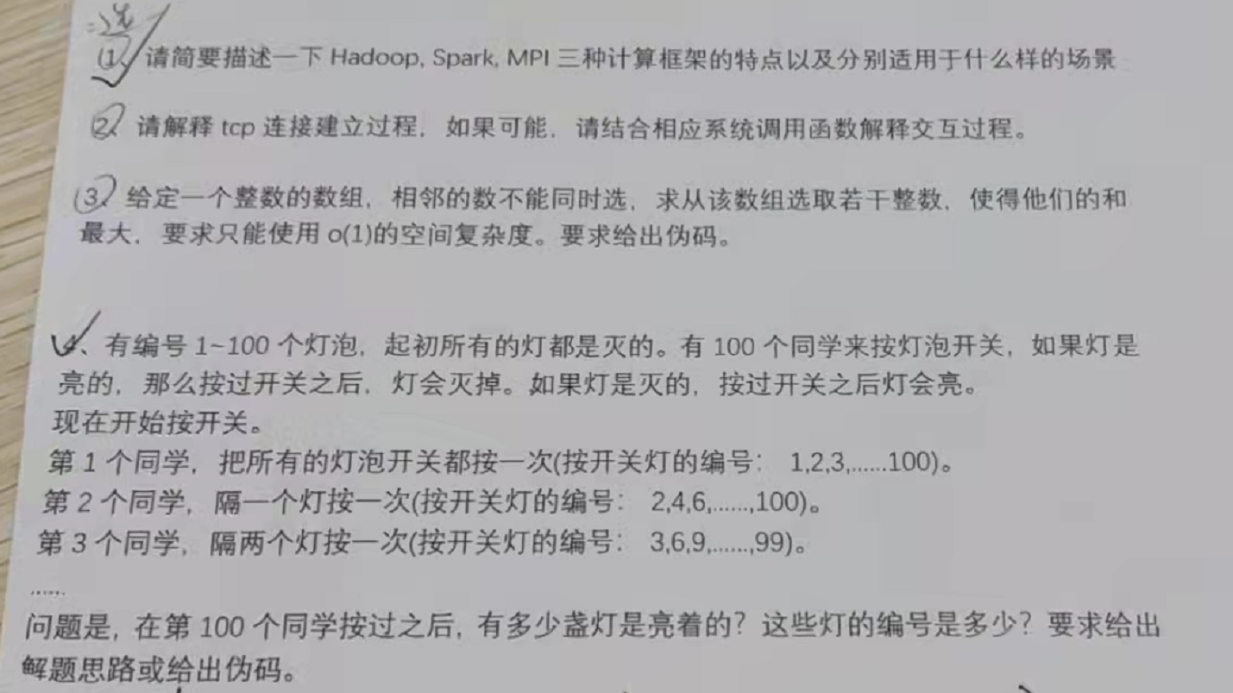

## 百丽零售

1. 笔试题

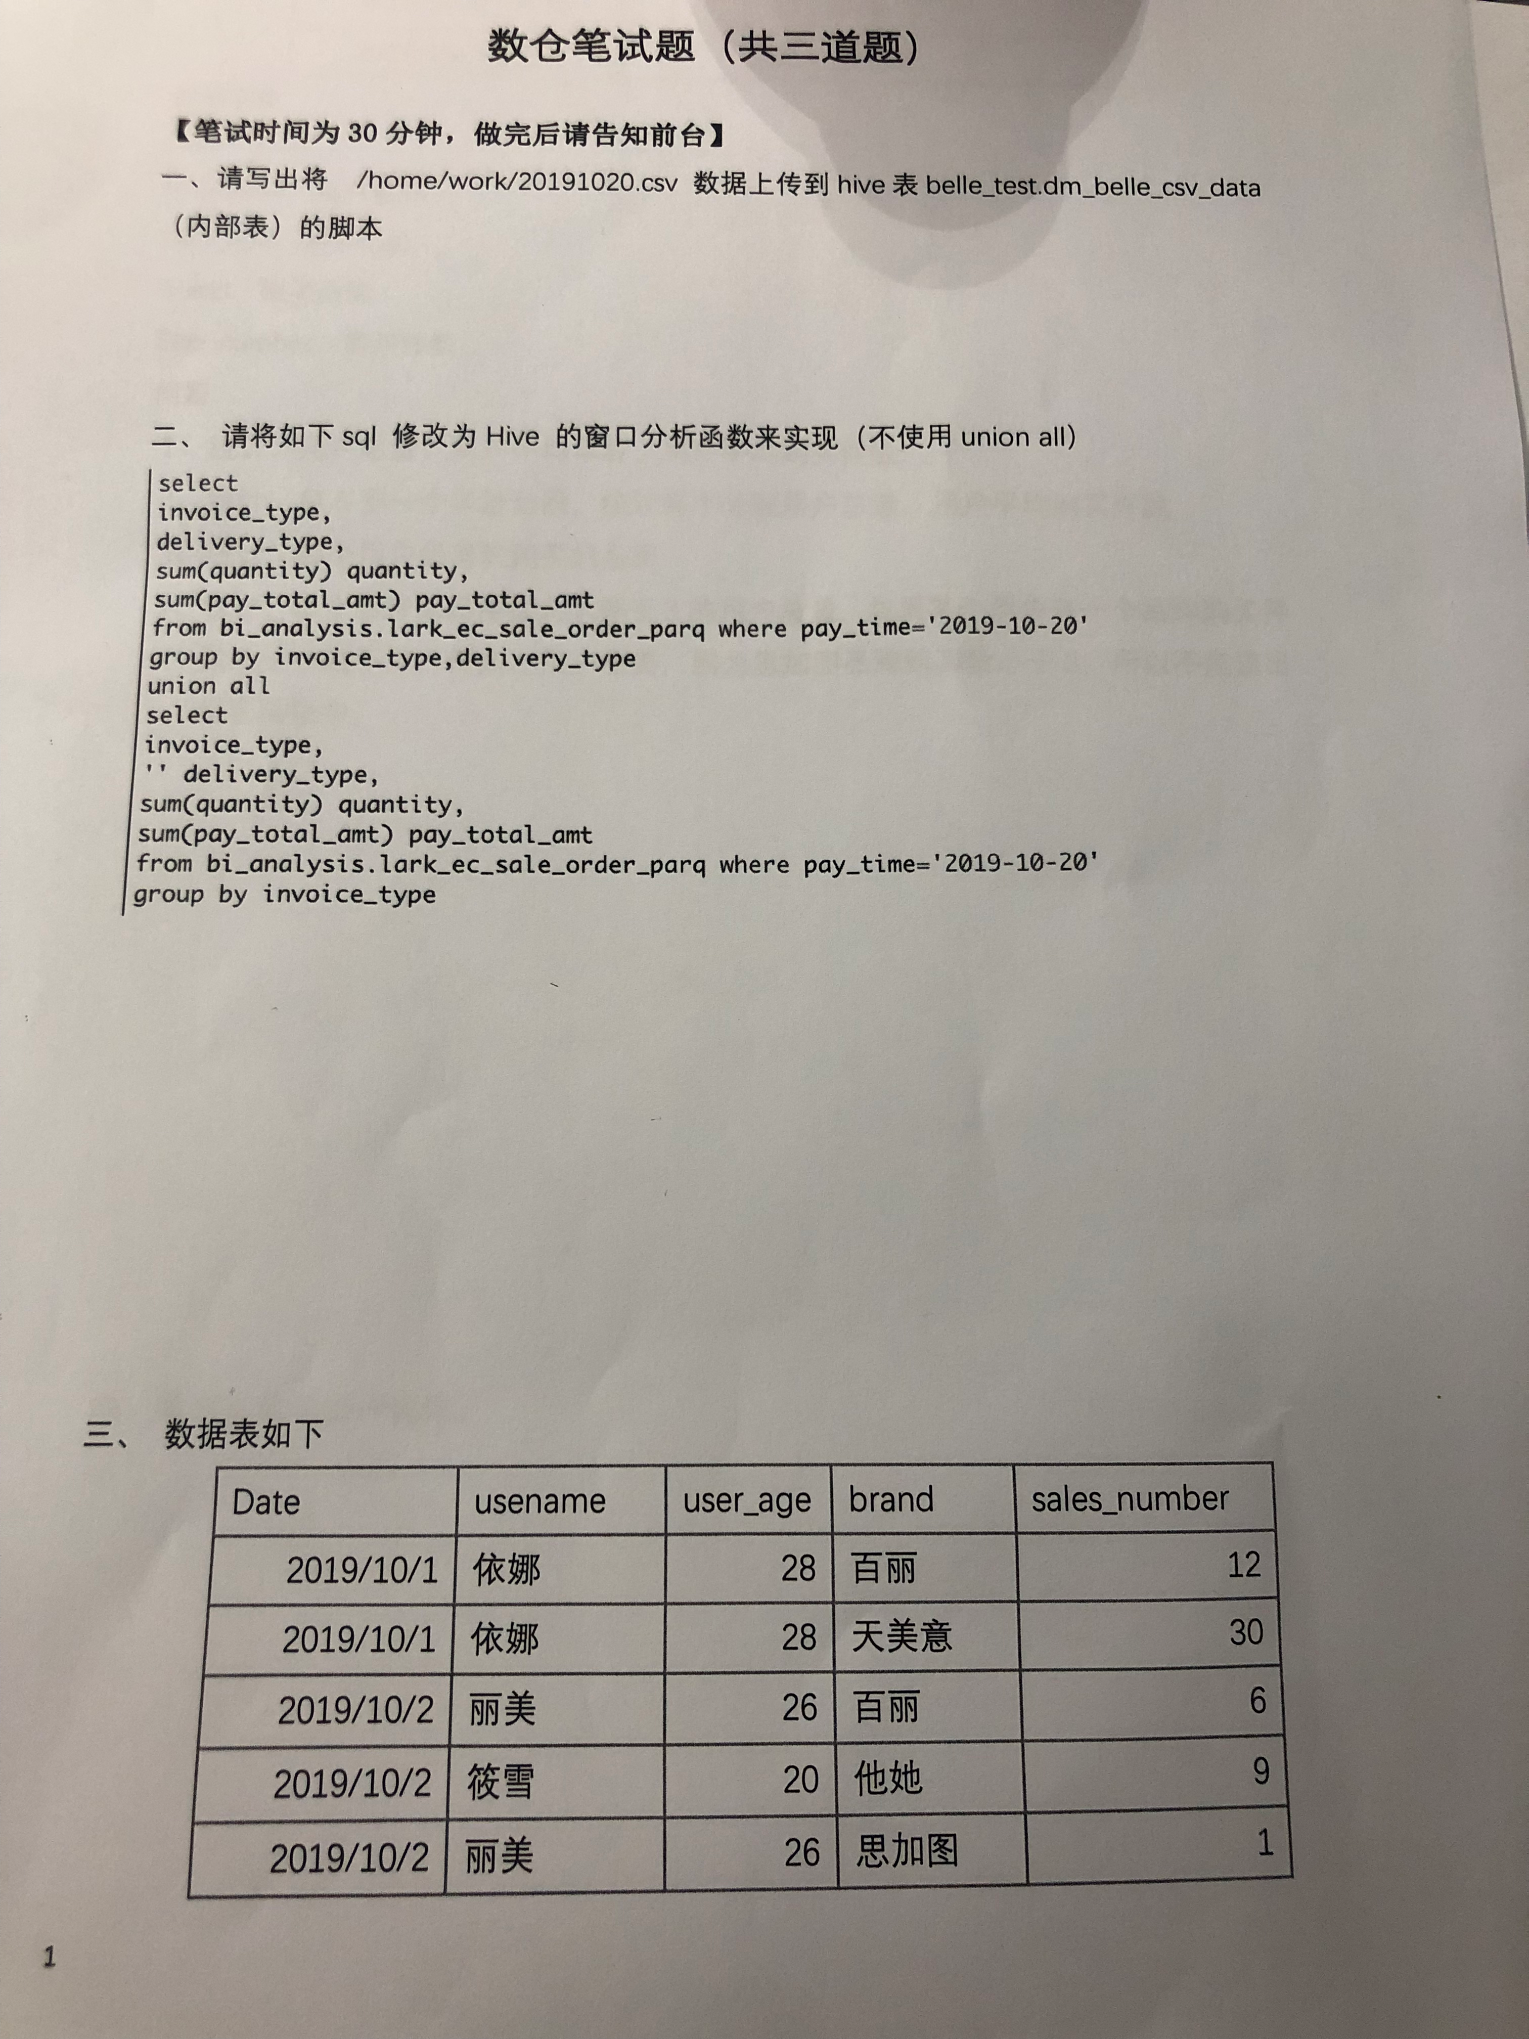

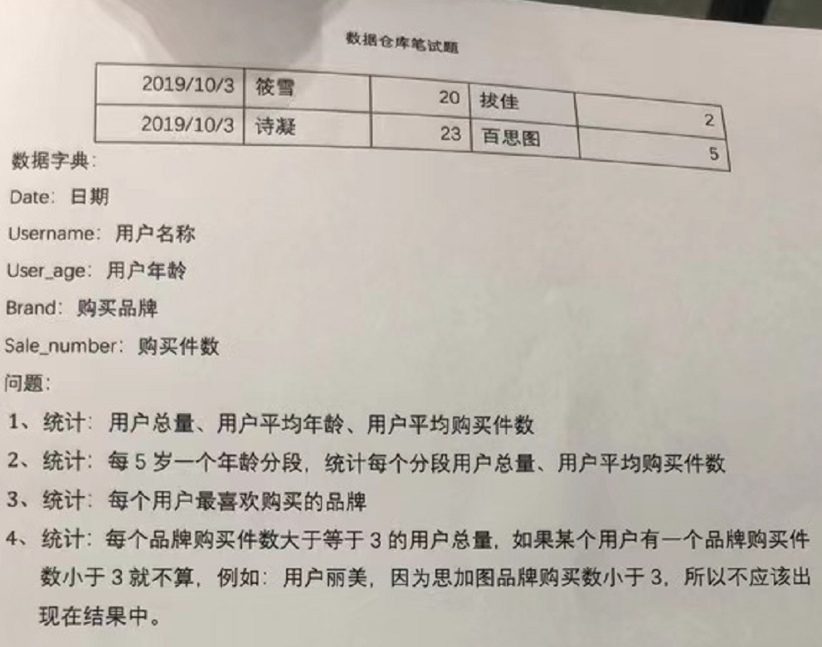



* 1. explain sql 分析慢SQL
  2. 利用缓存
  3. 建立分区表

## 百丽笔试题-2

1. 笔试

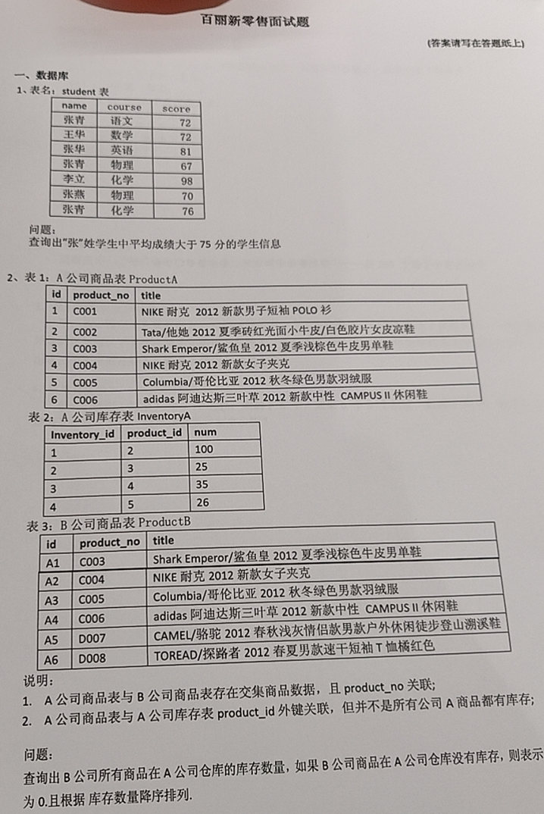

## 微众银行外包笔试题

1. 笔试SQL题
   1. 基于附录1《核额流水表》和附录2《借据表》统计以下指标，请提供统计SQL

|  |  |  |  |
| --- | --- | --- | --- |
| 指标 | 当日新增 | 昨日新增 | 历史累计 |
| 申请户数 |  |  |  |
| 规则通过户数 |  |  |  |
| 核额成功户数 |  |  |  |
| 授信金额 |  |  |  |
| 平均核额 |  |  |  |
| 发放金额 |  |  |  |
| 户均发放金额 |  |  |  |

* 1. 基于附录2《借据表》统计下述指标，请提供统计SQL

|  |  |  |  |  |  |  |
| --- | --- | --- | --- | --- | --- | --- |
| 产品类型 | 在贷客户数 | 在贷余额 | 不良余额 | 余额不良率 | 不良客户数 | 客户不良率 |
| XX贷 |  |  |  |  |  |  |
| YY贷 |  |  |  |  |  |  |
| ZZ贷 |  |  |  |  |  |  |
| 汇总 |  |  |  |  |  |  |

* 1. 基于附录2《借据表》统计下述指标，请提供统计SQL

|  |  |  |  |
| --- | --- | --- | --- |
| 产品类型 | 户数 | 余额 | 逾期率/不良率 |
| 逾期1-30天 |  |  |  |
| 逾期30-90天 |  |  |  |
| 逾期90天以上 |  |  |  |
| 逾期合计 |  |  |  |
| 不良合计 |  |  |  |
|  |  |  |  |
|  |  |  |  |

* 1. 基于附录3《模型输出表》统计下述指标，请提供统计SQL（备注：value值为1时即命中）

|  |  |  |  |
| --- | --- | --- | --- |
| 统计日期 | 统计指标 | 命中户数 | 命中率 |
| 2020/10/10累计 | v01 |  |  |
|  | v02 |  |  |
|  | v03 |  |  |
|  | v04 |  |  |
|  | v05 |  |  |
|  |  |  |  |

* 1. 基于附录2《借据表》统计下述指标，请提供Vintage统计SQL（备注：mobX指的是发放后第X月末的不良余额/发放月金额）

|  |  |  |  |  |  |  |  |  |  |  |  |  |  |
| --- | --- | --- | --- | --- | --- | --- | --- | --- | --- | --- | --- | --- | --- |
| 发放月份 | 发放金额 | MOB1 | MOB2 | MOB3 | MOB4 | MOB5 | MOB6 | MOB7 | MOB8 | MOB9 | MOB10 | MOB11 | MOB12 |
| 2019-10 |  |  |  |  |  |  |  |  |  |  |  |  |  |
| 2019-11 |  |  |  |  |  |  |  |  |  |  |  |  |  |
| 2019-12 |  |  |  |  |  |  |  |  |  |  |  |  |  |
| 2020-01 |  |  |  |  |  |  |  |  |  |  |  |  |  |
| 2020-02 |  |  |  |  |  |  |  |  |  |  |  |  |  |
| 2020-03 |  |  |  |  |  |  |  |  |  |  |  |  |  |
| 2020-04 |  |  |  |  |  |  |  |  |  |  |  |  |  |
| 2020-05 |  |  |  |  |  |  |  |  |  |  |  |  |  |
| 2020-06 |  |  |  |  |  |  |  |  |  |  |  |  |  |
| 2020-07 |  |  |  |  |  |  |  |  |  |  |  |  |  |
| 2020-08 |  |  |  |  |  |  |  |  |  |  |  |  |  |
| 2020-09 |  |  |  |  |  |  |  |  |  |  |  |  |  |
| 2020-10 |  |  |  |  |  |  |  |  |  |  |  |  |  |

附录：

* 1. 核额流水表

|  |  |  |
| --- | --- | --- |
| 字段名 | 字段意义 | 字段类型 |
| ds | 日期分区，样例格式为20200101，每个分区有全量流水 | string |
| sno | 每个ds内主键，流水号 | string |
| uid | 用户id | string |
| is_risk_apply | 是否核额申请（核额漏斗第一步）取值0和1 | bigint |
| is_pass_rule | 是否通过规则（核额漏斗第二步）取值0和1 | bigint |
| is_obtain_qutoa | 是否授信成功（核额漏斗第三步）取值0和1 | bigint |
| qutoa | 授信金额 | decimal(30,6) |
| update_time | 更新时间，样例格式为2020-11-14 08:12:12 | string |

* 1. 借据表

|  |  |  |
| --- | --- | --- |
| 字段名 | 字段意义 | 字段类型 |
| ds | 日期分区，样例格式为20200101，每个分区有全量借据号 | string |
| duebill_id | 借据号（每个日期分区内的主键） | string |
| uid | 用户id | string |
| prod_type | 产品名称 仅3个枚举值：XX贷，YY贷，ZZ贷 | string |
| putout_date | 发放日期，样例格式为2020-10-10 00:10:30 | bigint |
| putout_amt | 发放金额 | decimal(30,6) |
| balance | 借据金额 | decimal(30,6) |
| is_buliang | 状态-是否不良，取值0和1 | bigint |
| overduedays | 逾期天数 | bigint |

* 1. 模型输出表

|  |  |  |
| --- | --- | --- |
| 字段名 | 字段意义 | 字段类型 |
| ds | 日期分区，样例格式为20200101，增量表，部分流水记录可能有更新 | string |
| sno | 流水号，主键 | string |
| create_time | 创建日期，样例格式为2020-10-10 00:10:13，与sno唯一绑定，不会变更 | string |
| uid | 用户id | string |
| content | json格式，key值名称为v01-v06，value值取值为0和1 | string |
| update_time | 更新日期，样例格式为2020-10-10 00:10:13 | string |

## 法本笔试SQL题

1. 笔试题

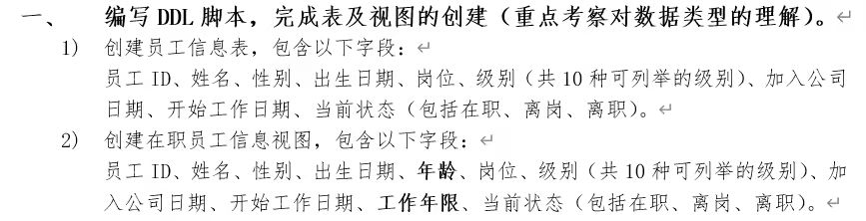

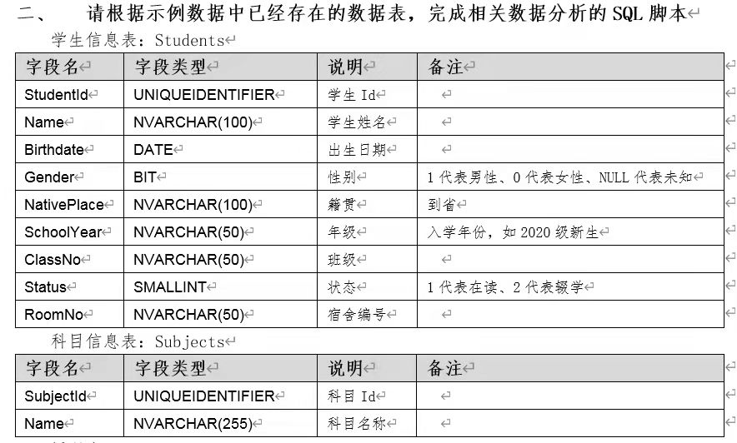

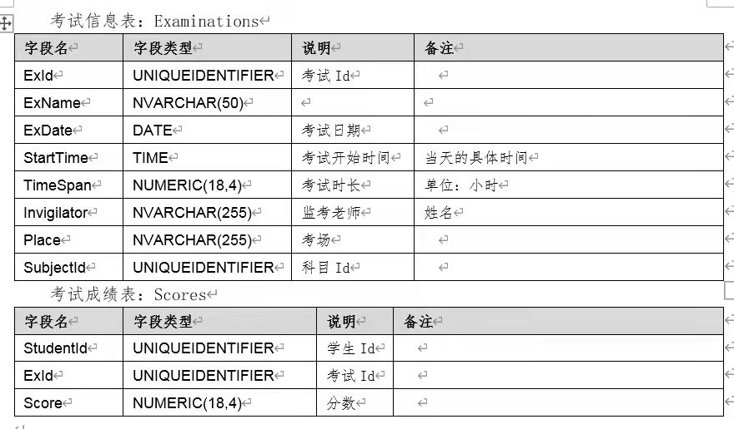

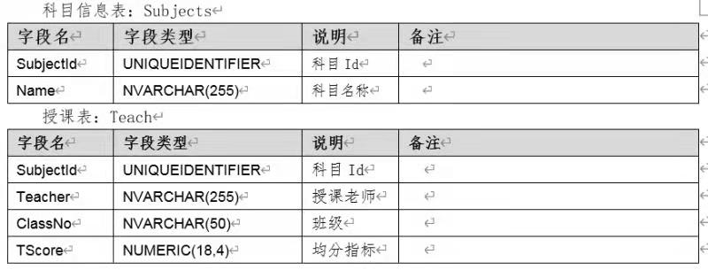

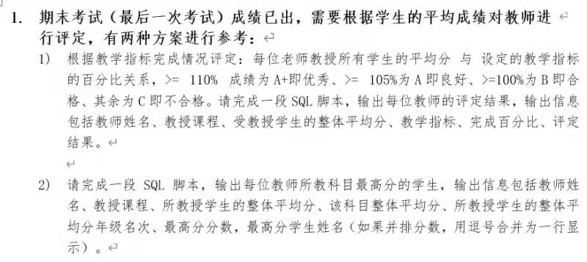

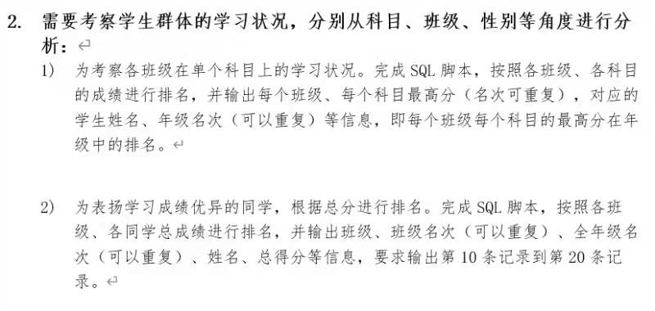

## 跨越

1. 笔试

### 第一题

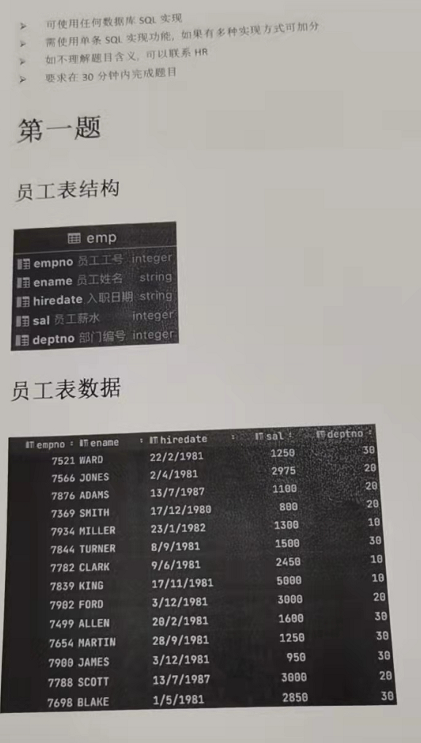

求出每个部门工资最高的前三名员工，并计算这些员工的工资占所属部门的总工资的百分比

结果：

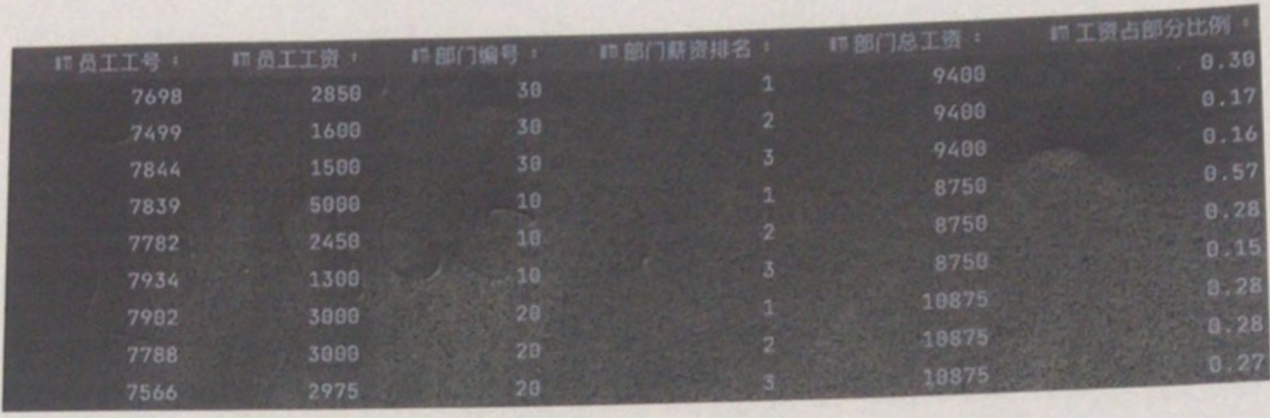

### 第二题

在第一题员工表的基础上，统计每年入职总数以及截至本年累计入职总人数

截至本年累计入职总人数=本年总入职人数+本年之前所有年的总入职人数之和

结果：

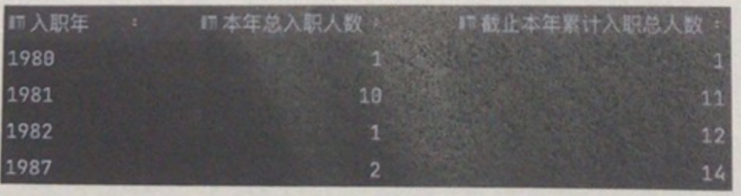

### 第三题

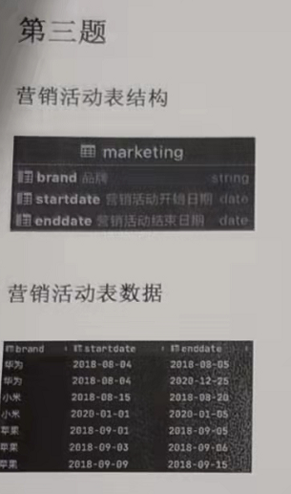

该表记录了每个品牌的营销活动开始日期以及结束日期，现需要统计出每个品牌的总营销天数。

注意

1苹果第一行数据的营销结束日期比第二行数据的营销开始日期要晚,这部分有重叠的日期的要去重计算。

2苹果第二行数据的营销结束日期和第三行的开始日期不连续，20190907以及20190908不统计到营销天数中。

结果

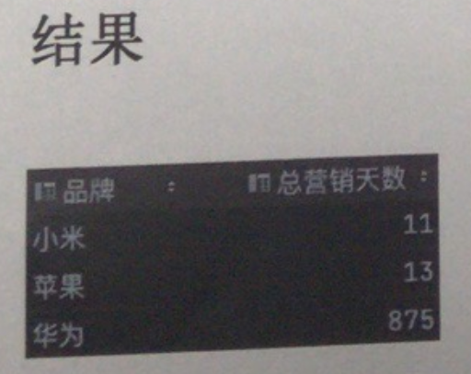

## 招商永隆笔试题

1. 笔试

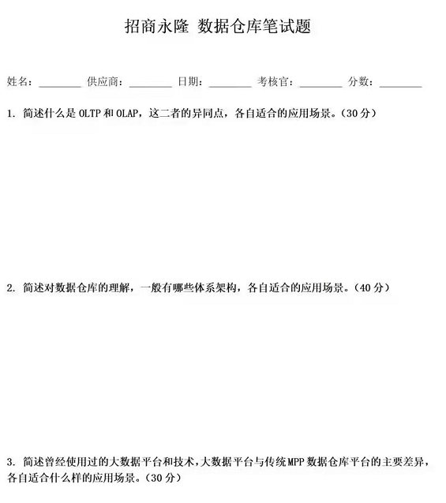

## HungryPanda数据仓库工程师笔试题

1. 笔试题

1、T1表 JOIN T2表 ON T1.C = T2.C，会得到多少条数据？

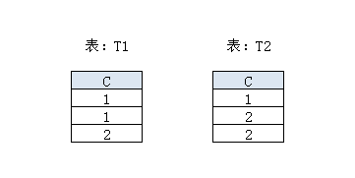

2、如何根据三张原始表，得出⽬标表

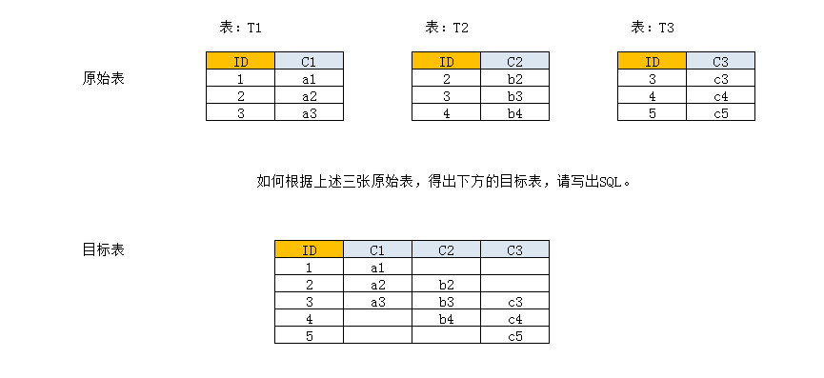

3、如何根据原始表得出⽬标表

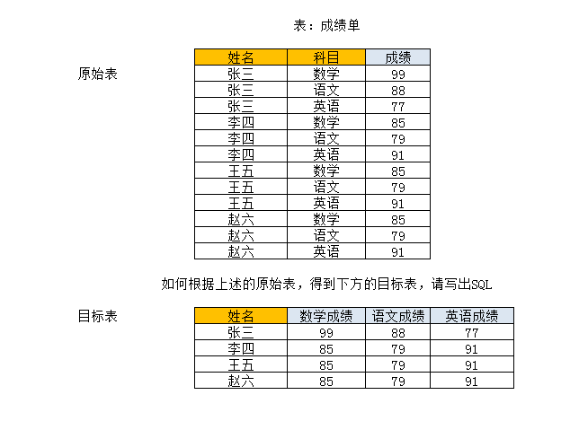

4、旅店房间饱和情况

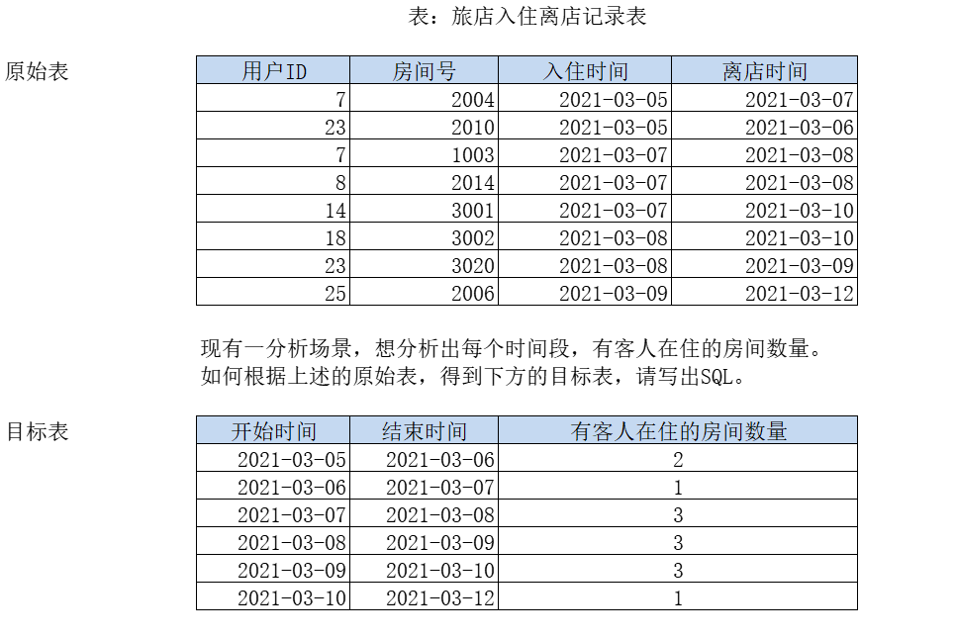

## 地上铁笔试题

1. 笔试题

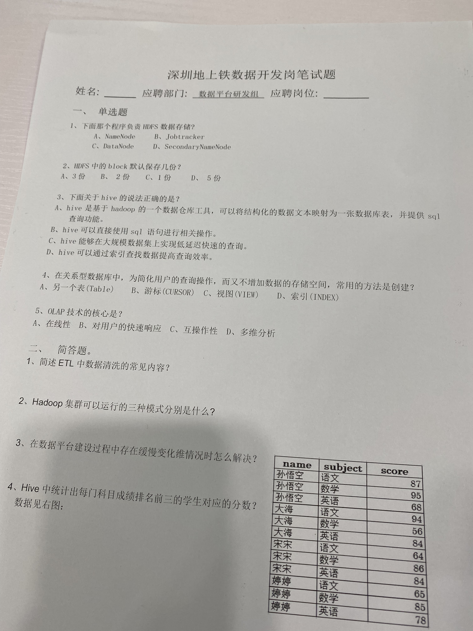

## 未知公司-6笔试

1. 笔试题

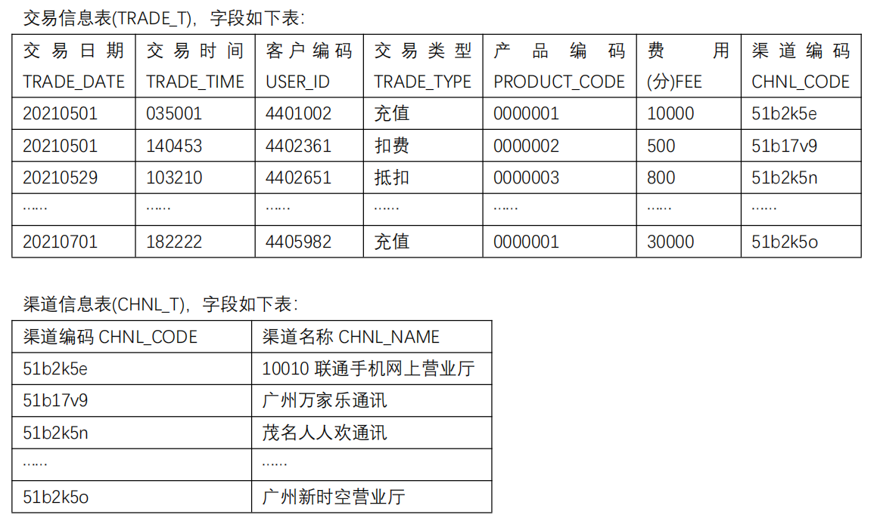

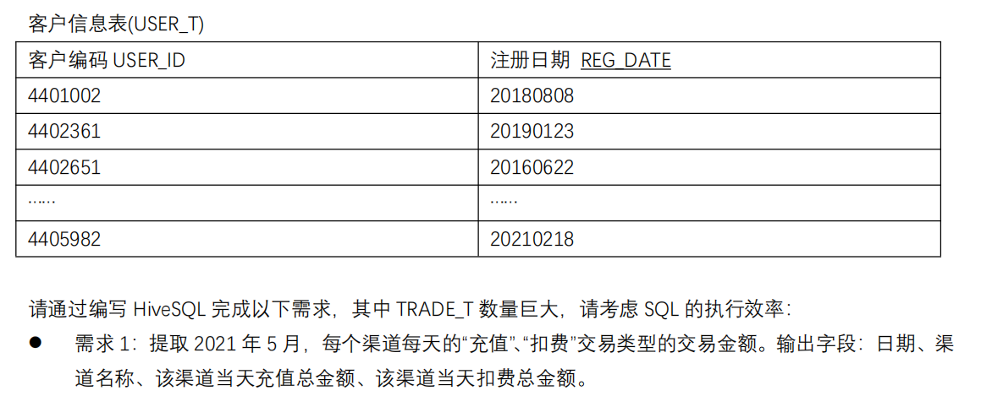

需求一答案

SELECT a.TRADE_DATE,b.CHNL_NAME,   
SUM(IF(a.TRADE_TYPE='充值',0,FEE)) CZ_FEE,SUM(IF(a.TRADE_TYPE='扣费',0,FEE)) KF_FEE   
FROM TRADE_T a LEFT JOIN CHNL_T b ON a.CHNL_CODE=b.CHNL_CODE   
WHERE a.TRADE_DATE BETWEEN 20210501 AND 20210531 group by a.TRADE_DATE,b.CHNL_NAME;

SQL

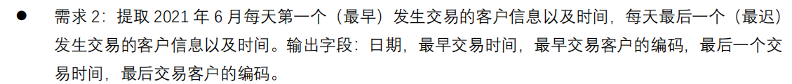

需求二答案

SELECT TRADE_DATE,MAX(IF(FIRST_N=1,TRADE_TIME,NULL)) FRIST_TRADE_TIME   
MAX(IF(FIRST_N=1,USER_ID,NULL)) FRIST_USER_ID,   
MAX(IF(LAST_N=1,TRADE_TIME,NULL)) LAST_TRADE_TIME,   
MAX(IF(LAST_N=1,USER_ID,NULL)) LAST_USER_ID   
FROM()   
SELECT TRADE_DATE,TRADE_TIME,ROW_NUMBER() OVER(PARTITION BY TRADE_DATE ORDER BY TRADE_TIME) FIRST_N,  
ROW_NUMBER () OVER(PARTITION BY TRADE_DATE ORDER BY TRADE_TIME DESC) LAST_N,USER_ID  
FROM TRADE_T WHERE TRADE_DATE BETWEEN 20210601 AND 20210630) a   
GROUP BY TRADE_DATE;

SQL



需求三答案

SELECT TRADE_DATE,PRODUCT_CODE,FEE,TOP_N   
FROM(   
SELECT TRADE_DATE,PRODUCT_CODE,sum(FEE) as FEE,RANK() OVER(PARTITION BY TRADE_DATE ORDER BY sum(FEE) DESC) TOP_N   
FROM TRADE_T WHERE TRADE_DATE BETWEEN 20210701 AND 20210731   
group by TRADE_DATE,PRODUCT_CODE) a   
WHERE TOP_N<=10   
ORDER BY TOP_N;

SQL



SELECT SUBSTR(A.REG_DATE,1,6) REG_MONTH,a.USER_ID,  
b .TOTAL,  DATEDIFF('2021-07-31',  
TO_DATE (CONCAT_WS('-',SUBSTR(A.REG_DATE,1,4),SUBSTR(A.REG_DATE,5,2), SUBSTR(A.REG_DATE,7,2))) REG_DAYS,  
RANK () OVER(PARTITION BY a.USER_ID ORDER BY b.TOTAL DESC) TOP_N   
FROM USER_T a JOIN   
(SELECT USER_ID,SUM(FEE) TOTAL   
FROM TRADE_T   
WHERE TRADE_DATE BETWEEN 20210701 AND 20210731   
AND TRADE_TYPE='充值'  GROUP BY USER_ID   
ORDER BY SUM(FEE) DESC LIMIT 10) b ON a.USER_ID=b.USER_ID;

SQL

## 未知公司-笔试

1. 笔试题

